KARYA TULIS ILMIAH

ASUHAN KEPERAWATAN MATERNITAS PADA Ny. S DENGAN DIAGNOSA MEDIS ENDOMETRIOSIS + KISTA OVARIUM + POST HISTEREKTOMI

DI RUANG E2 RUMKITAL Dr. RAMELAN

SURABAYA


Oleh :

TARTINIA ISHLAH PAHLEVY

NIM. 172.0076

PROGRAM STUDI D-III KEPERAWATAN SEKOLAH TINGGI

ILMU KESEHATAN HANG TUAH SURABAYA 2020

i

KARYA TULIS ILMIAH

ASUHAN KEPERAWATAN MATERNITAS PADA Ny. S DENGAN DIAGNOSA MEDIS ENDOMETRIOSIS + KISTA OVARIUM DI RUANG E2 RUMKITAL Dr.
RAMELAN SURABAYA

Karya Tulis Ilmiah ini Diajukan sebagai salah satu syarat

untuk memperoleh gelar Ahli Madya Keperawatan


Oleh :

TARTINIA ISHLAH PAHLEVY

NIM. 172.0076

PROGRAM STUDI D-III KEPERAWATAN SEKOLAH TINGGI

ILMU KESEHATAN HANG TUAH SURABAYA 2020

ii

iii
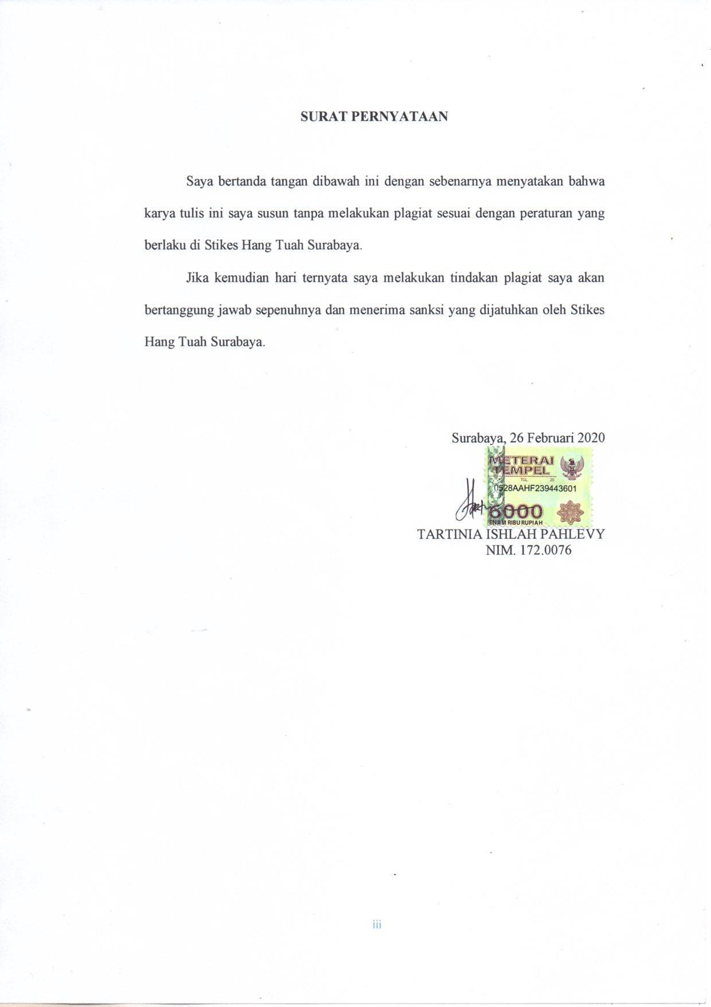
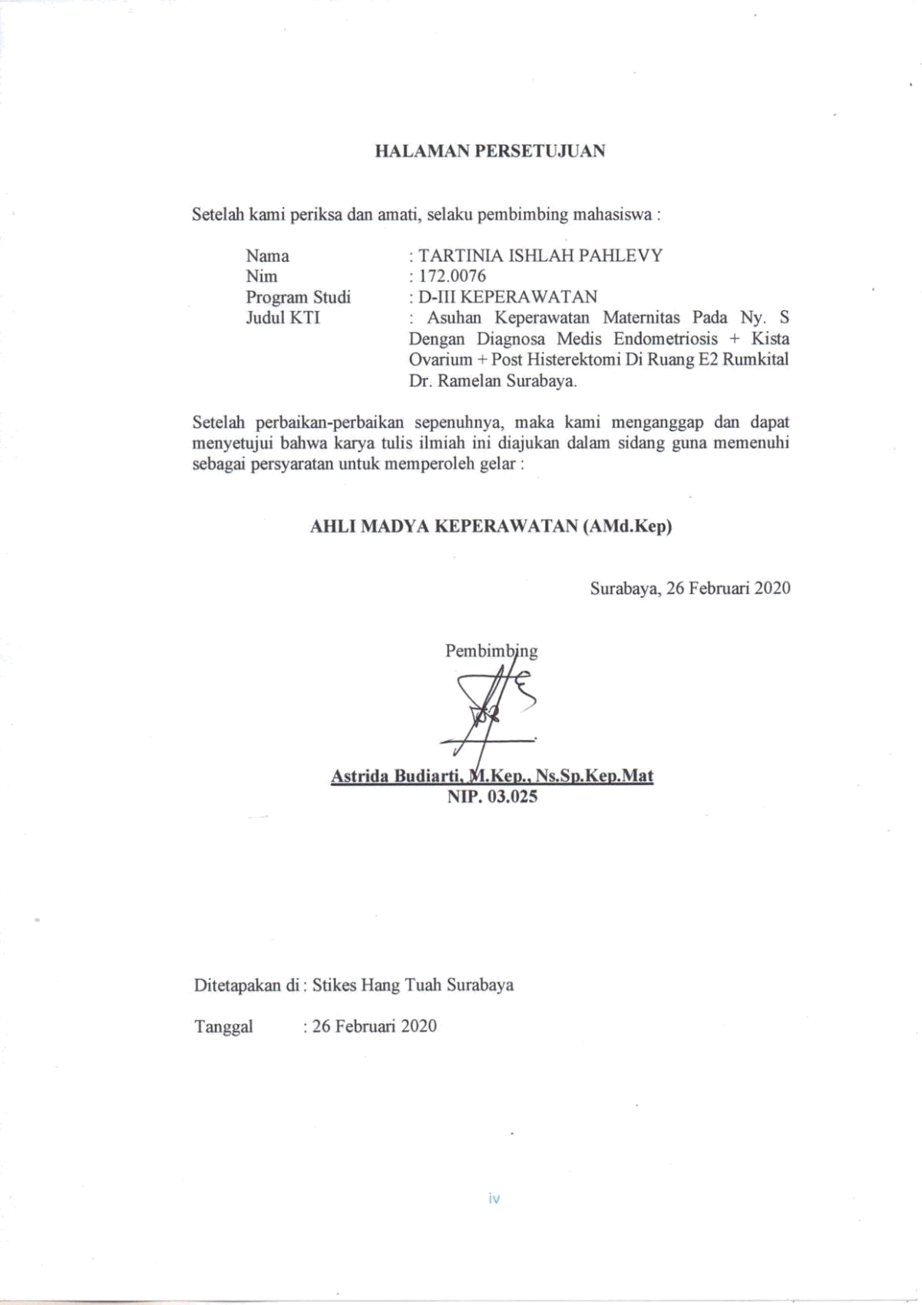
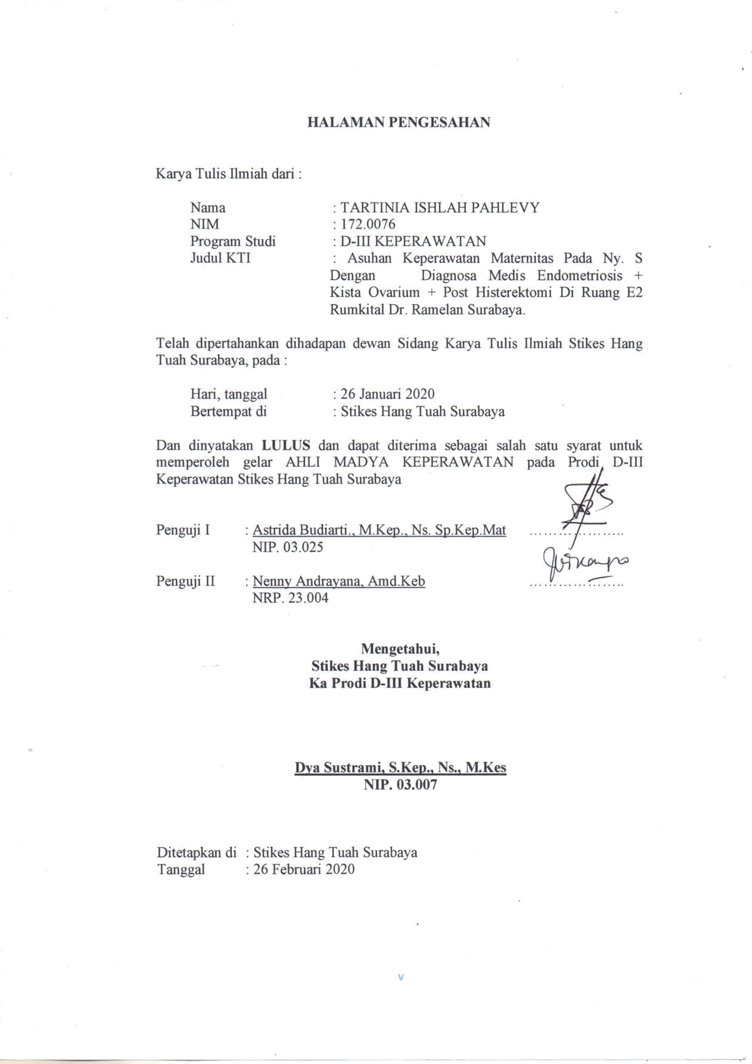

v

Lampiran 1

Motto dan Persembahan

“Seseorang yang mampu bangkit setelah jatuh adalah orang yang lebih kuat dari

pada sesorang yang tidak pernah jatuh sama sekali”

Kupersembahkan karya yang sederhana ini kepada :

- Kedua orang tua saya, yang senantiasa mendoakan anak-anaknya, memberi support dan membantu banyak hal serta memberikan kasih sayang yang tak terkira dan memberi dukungan ketika saya mengalami kesulitan.

- Kakak-kakak saya yang dapat menjadikan motivasi buat saya, dan yang selalu memberikan dukungan

- Untuk teman-teman dan kakak Roesalina Citra Dewi Amd.kep STIKES HANG TUAH yang juga mensupport dan mendoakanku.

- Untuk sahabatku Nindiya Putri Berliana S.ked, yang selalu menemaniku dalam perjalananku menyelesaikan study ini.

- Para ibu dosen pembimbing yang dengan sabar meluangkan waktu untuk membimbing dan memberikan kritik dan saran yang sangat bermanfaat.

- TIM KTI Maternitas ruang E2 yang senantiasa membantu saat ada kesusahan.

vi

KATA PENGANTAR

Penulis ucapkan puji syukur kehadirat Allah SWT yang telah melimpahkan rahmat dan hidayah-Nya pada penulis, sehingga penulis dapat menyelesaikan karya tulis ini sesuai dengan waktu yang telah ditentukan.

Karya tulis ini disusun sebagai salah satu syarat dalam menyelesaikan program pendidikan Ahli Madya Keperawatan.

Penulis menyadari bahwa keberhasilan dan kelancaran karya tulis ini bukan hanya karena kemampuan penulis tetapi banyak ditentukan oleh bantuan dari berbagai pihak, yang telah dengan ikhlas membantu penulis demi terselesainya penulisan. Oleh karena itu pada kesempatan ini penulis menyampaikan terimakasih dan penghargaan yang sebesar-besarnya kepada :

- Laksamana Pertama TNI dr. Radito Soesanto, Sp.THT-KL,Sp.KL (K) selaku Kepala Rumkital Dr. Ramelan Surabaya yang telah memberikan ijin dan lahan praktik untuk penyusunan karya tulis dan selama kami berada di Sekolah Tinggi Ilmu Kesehatan Hang Tuah Surabaya.

- Kolonel Laut (K/W) (Purn) Wiwiek Liestyaningrum, M.Kep selaku Ketua Stikes Hang Tuah Surabaya yang telah memberikan kesempatan kepada kami untuk praktik di Rumkital Dr. Ramelan Surabaya dan menyelesaikan pendidikan di Sekolah Tinggi Ilmu Kesehatan Hang Tuah Surabaya.

- Ibu Dya Sustrami, S.Kep., Ns., M.Kes selaku Kepala Program Studi D-III Keperawatan yang selalu memberikan dorongan penuh dengan wawasan dalam upaya meningkatkan kualitas sumber daya manusia.

- Ibu Astrida Budiarti, M.Kep., Ns.Sp.Kep.Mat. selaku Pembimbing sekaligus penguji ketua, yang dengan telah bersedia meluangkan waktu, tenaga dan

vii

pikiran serta perhatian dalam memberikan dorongan, bimbingan, arahan dan masukan dalam penyelesaian karya tulis ilmiah ini.

- Ibu Nenny Andrayana, Amd Keb selaku penguji, yang dengan tulus ikhlas telah memberikan arahan dan masukan dalam penyelesaian karya tulis ilmiah ini.

- Bapak dan ibu Dosen Stikes Hang Tuah Surabaya, yang telah memberikan bekal bagi penulis melalui materi-materi kuliah yang penuh nilai dan makna dalam penyempurnaan penulisan karya tulis ilmiah ini, juga kepada seluruh tenaga administrasi yang tulus ikhlas melayani keperluan penulisan selama menjalani studi dan penulisannya.

- Perpustakaan Stikes Hang Tuah Surabaya, yang telah menyediakan sumber pustaka dalam penyusunan dan penyelesaian karya tulis ilmiah ini.

- Sahabat saya Nindiya Putri Berliana S. Ked tersayang yang telah memberikan dorongan semangat sehingga karya tulis ilmiah ini dapat terselesaikan, saya hanya dapat mengucapkan semoga hubungan persahabatan tetap terjalin.

- Sahabat-sahabat seperjuangan tersayang dalam naungan Stikes Hang Tuah Surabaya yang telah memberikan dorongan semangat serta bersedia untuk bertukar pikiran sehingga karya tulis ilmiah ini dapat terselesaikan, penulis hanya dapat mengucapkan terima kasih dan semoga hubungan persahabatan tetap terjalin.

- Kedua orang tua, kakak dan adik saya yang setiap saat memberikan dukungan, motivasi dan do’a kepada penulis.

- Semua pihak yang tidak dapat penulis sebutkan satu persatu, terimakasih atas bantuannya. Penulis hanya bisa berdo’a semoga Allah SWT membalas amal

viii

baik semua pihak yang telah membantu dalam proses penyelesaian karya tulis ilmiah ini.

Selanjutnya, penulis menyadari bahwa karya tulis ilmiah ini masih banyak kekurangan dan masih jauh dari kesempurnaan. Maka dari itu saran dan kritik yang konstruktif senantiasa penulis harapkan.

Akhirnya penulis berharap semoga karya tulis ilmiah ini dapat memberikan manfaat bagi siapa saja yang membaca terutama bagi Civitas Stikes Hang Tuah Surabaya.

Surabaya, 26 Februari 2020

Tartinia Ishlah Pahlevy

ix

DAFTAR ISI

HALAMAN JUDUL ii

SURAT PERNYATAAN iii

HALAMAN PESETUJUAN iv
HALAMAN PENGESAHAN v

MOTTO DAN PERSEMBAHAN vi

KATA PENGANTAR vii
DAFTAR ISI x

DAFTAR SKEMA xii
DAFTAR TABEL xiii

DAFTAR GAMBAR xiv

DAFTAR LAMPIRAN xv
DAFTAR SINGKATAN xvi

BAB 1 PENDAHULUAN 1

1.1 Latar Belakang 1
1.2 Rumusan Masalah 1

1.3 Tujuan Penelitian 4
1.3.1 Tujuan Umum 4

1.3.2 Tujuan Khusus 4
1.4 Manfaat Penulisan 5

1.5 Metode Penulisan 6
1.6 Sistematika Penulisan 7

BAB 2 TINJAUAN PUSTAKA 9

2.1 Anatomi Fisiologi Sistem Reproduksi Wanita 9
2.2 Konsep Penyakit 14

2.2.1 Definisi Endometriosis 14
2.2.2 Etiologi 14

2.2.3 Manifestasi Klinis 15
2.2.4 Tanda dan Gejala 15

2.2.5 Patofisiologi 16
2.2.6 Diagnosa Banding 18

2.2.7 Komplikasi 18
2.2.8 Pemeriksaan Penunjang 19

2.2.9 Pecegahan 20
2.2.10 Penatalaksanaan 21

2.3 Konsep Kista Ovarium 22
2.3.1 Definisi Kista Ovarium 22

2.3.2 Gejala Kista Ovarium 22
2.3.3 Pemeriksaan Kista Ovarium 23
2.4 Konsep Histerektomi 23

2.4.1 Definisi Histerektomi 23

2.4.2 Tujuan atau Kegunaan Histerektomi 23
2.4.3 Alasan Melakukan Histerektomi 24

2.4.4 Jenis-Jenis Histerektomi 24
2.5 Pengkajian 26

x

2.5.1 Pemeriksaan Fisik 27

2.5.2 Diagnosa Keperawatan 27
2.5.3 Perencanaan 28

2.5.4 Pelaksanaan 30
2.5.5 Evaluasi 32

2.5.6 Kerangka Masalah 33

BAB 3 TINJAUAN KASUS 34
3.1 Pengkajian 34

3.2 Analisa Data 46
3.3 Prioritas Masalah 48

3.4 Rencana Asuhan Keperawatan 49
3.5 Tindakan Keperawatan dan Catatan Perkembangan 51

BAB 4 PEMBAHASAN 64

4.1 Pengkajian 64
4.2 Diagnosa Keperawatan 65

4.3 Perencanaan 66
4.4 Penatalaksanaan 67

4.5 Evaluasi 68

BAB 5 PENUTUP 72
5.1 Simpulan 73

5.2 Saran 68

DAFTAR PUSTAKA 75

DAFTAR LAMPIRAN 77

xi

DAFTAR SKEMA

2.5 Kerangka Masalah Endometriosis 33

xii

DAFTAR TABEL

Tabel 3.1 Riwayat Kehamilan, persalinan dan nifas 37

Tabel 3.2 Pemeriksaan Laboratorium 42
Tabel 3.6 Analisa Data 46

Tabel 3.7 Prioritas Masalah 48
Tabel 3.8 Rencana Asuhan Keperawatan 49

Tabel 3.9 Implementasi Keperawatan dan Evaluasi 57

xiii

DAFTAR GAMBAR

Gambar 2.1 Alat Reproduksi Wanita Bagian Luar 9

Gambar 2.2 Alat Reproduksi Wanita Bagian Dalam 11

xiv

DAFTAR LAMPIRAN

Gambar USG 77

xv

 |  | DAFTAR SINGAKATAN
BAB | = | Buang Air Besar
BAK | = | Buang Air Kecil
BB | = | Berat Badan
CM | = | Centimeter
CRT | = | Capillary Refill Time
DL | = | Darah Lengkap
DO | = | Data Obyektif
DS | = | Data Subyektif
IV | = | Intra Vena
KB | = | Keluarga Berencana
KRS | = | Keluar Rumah Sakit
MRS | = | Masuk Rumah Sakit
MRI | = | Magnetic Resonance Imaging
N | = | Nadi
PJ | = | Panjang Janin
PQRST | =Problem, Qualitas, Region, Scale, Time
RR | = | Respiration Rate
RBC | = | Red Blood Cell
NaCL | = | Natrium Klorida
S | = | Suhu
SMRS | =Sebelum Masuk Rumah Sakit
TB | = | Tinggi Badan
TD | = | Tekanan Darah

xvi

TKTP | =Tinggi Kalori Tinggi Protein
TTV | =Tanda – tanda Vital
USG | = | Ultrasonografi
WBC | = | White Blood Cell
WHO | = | World Health Organization

xvii

BAB I

PENDAHULUAN

1.1 Latar Belakang

Endometriosis merupakan gangguan sistem reproduksi wanita di mana endometrium tumbuh di luar rongga uterus (Ratnaningrum et al., 2013). Endometriosis adalah radang yang terakait dengan hormone estradiol/estrogen berupa pertumbuhan jaringan endometrium yang disertai perambatan pembuluh darah, hingga menonjol keluar dari Rahim (pertumbuhan ektopik) dan menyebabkan pelvic pain (Y. Fauziyah, 2012). Kista ovarium merupakan salah satu bentuk penyakit repoduksi yang banyak menyerang wanita. Kista atau tumor merupakan bentuk gangguan yang bisa dikatakan adanya pertumbuhan sel-sel otot polos pada ovarium yang jinak. Walaupun demikian tidak menutup kemungkinan untuk menjadi tumor ganas atau kanker. Perjalanan penyakit ini sering disebut sillent killer atau secara diam diam menyebabkan banyak wanita yang tidak menyadari bahwa dirinya sudah terserang kista ovarium dan hanya mengetahui pada saat kista sudah dapat teraba dari luar atau membesar (Bengkulu, 2017). Histerektomi merupakan salah satu prosedur pembedahan alat reproduksi pada wanita yang dilakukan di negara barat maupun di negara berkembang. Di Amerika Serikat, histerektomi menempati urutan kedua prosedur bedah mayor setelah pembedahan seksio sesarea (Lismidiayati & Afiyanti, 2011).

Penelitian pada wanita yang ditemukan lesi endometriotik pada laparoskopi diagnostik yang secara acak diterapi secara bedah atau dilakukan menejemen ekspektatif menunjukkan rerata kehamilan kumulatif yang meningkat secara

1

signifikan pada pasien yang menjalani terapi. Hal ini menunjukkan bahwa lesi yang ringan sekalipun dapat mempengaruhi proses reproduksi. Penelitian eksperimental pada primata, kelinci dan tikus yang dibuat endometriosis, juga menguatkan argumen bahwa endometriosis menyebabkan infertilitas, tidak tergantung dari lokalisasi dan ekstensifitas dari lesi endometriosis (Wahyuni, 2008). Pada tahun 2014 WHO menyatakan bahwa kejadian endometriosis ditemukan pada negara maju dengan rata-rata 15 per 100.000. Insiden di Amerika 8,3 per 100.000 relatif rendah apabila dibandingkan dengan angka kejadian di Asia dan Afrika (RAHMAWATI, 2016). Di RSAL Dr. Ramelan Surabaya di ruang E2 pada tahun 2019 menyatakan bahwa kasus endometriosis mencapai 60% dari keseluruhan penyakit di ruang E2, kemudian pada tahun 2020 terjadi penurunan jumlah penderita endometriosis di ruang E2 didapatkan 30% dari keseluruhan penyakit dengan system reproduksi (Tabel diagram penyakit pada tahun 2019 – 2020 di Ruang E2 RSAL Dr. Ramelan Surabaya).

Endometriosis akibat adanya infeksi pada saluran reproduksi bagian bawah. Infeksi ini dapat terjadi sebagai kelanjutan infeksi pada serviks atau infeksi tersendiri dan terdapat benda asing dalam rahim. Organisme penyebab biasanya mencapai vagina pada saat perkawinan, kelahiran, sesudah melahirkan atau memulai sirkulasi darah. Terdapat banyak factor yang berkaitan dengan endometriosis, yaitu retensio sekundinarum, distosia, factor penanganan, dan siklus birahi tertunda. Selain itu, endometriosis biasa terjadi setelah kejadian aborsi, kelahiran kembar, serta kerusakan jalan lahir sesudah melahirkan (Y. Fauziyah, 2012). Kista merupakan kantong berisi cairan yang dapat terletak di organ manapun pada tubuh. Sedangkan kista ovarium (disebut juga massa

2

ovarium atau massa adneksa) merupakan kista yang terbentuk di ovarium. Kista ovarium akan terbentuk jika terjadi perilaku tidak teratur pada folikel. Kista ovarium terbagi atas dua jenis, yaitu kista ovarium non neoplastik dan neoplastik. Kista ovarium non neoplastik pada umumnya mengalami pengecilan atau pengerutan secara spontan dan akhirnya menghilang, sehingga ovarium berukuran normal kembali. Kista ovarium neoplastik terbagi atas dua jenis, yaitu kista ovarium neoplastik benigna (jinak / tidak bersifat kanker) dan maligna (ganas / bersifat kanker) (Arif et al., 2016). Hasil penelitian ini sesuai dengan teori, bahwa kista endometriosis merupakan salah satu faktor penyebab terjadinya infertilitas. Pertumbuhan sel abnormal endometriosis akan tumbuh seiring dengan peningkatan kadar estrogen dan progesteron tubuh. Jaringan endometrium tumbuh di luar uterus dari infundibulum tuba falopi menuju ke ovarium yang akan menjadi tempat tumbuhnya. Oleh karena itu, ovarium merupakan bagian pertama dalam rongga pelvis yang dapat terkena endometriosis. Adhesi juga dapat terjadi di sekitar uterus dan tuba falopi. Adhesi di uterus menyebabkan uterus mengalami retroversi, sedangkan adhesi di tuba falopi menyebabkan gerakan spontan ujung-ujung fimbriae untuk membawa ovum ke uterus menjadi terhambat. Hal-hal inilah yang menyebabkan terjadinya infertil pada endometriosis (Ratnaningrum et al., 2013).

Terapi medis meliputi pengobatan untuk mengurangi nyeri, seperti obat-obat anti inflamasi nonsteroid (NSAID), dan untuk menekan produksi estrogen, seperti kontrasepsi oral, danazol, dan nafarelin. Terapi bedah dapat dilakukan untuk melepas perlekatan. Bedah laser dapat juga digunakan untuk menghilangkan lesi. Pada keadaan tertentu, histerektomi dengan oforektomi

3

dapat dilakukan. Endometriosis merupakan penyakit tersering kedua yang diterapi dengan histerektomi, yakni sekitar 19% dari operasi yang dilakukan (Y. Fauziyah, 2012).

1.1 Rumusan Masalah

Untuk mengetahui lebih dari perawatan penyaki ini maka penulis melakukan pengkajian lebih lanjut dengan asuhan keperawatan dengan membuat rumusan masalah sebagai berikut “Bagaimanakah Asuhan Keperawatan Pada Ny. S Dengan Diagnosa Medis Endometriosis + Kista ovarium + Post Histerektomi Di Ruang E2 Rumkital Dr. Ramelan Surabaya”

1.2 Tujuan Penulisan

1.2.1 Tujuan Umum

Mahasiswa mampu mengidentifikasi Asuhan Keperawatan pada Pasien dengan diagnose medis Endometriosis + Kista ovarium + Post Histerektomi Di Ruang E2 Rumkital Dr. Ramelan Surabaya.

1.2.2 Tujuan Khusus

- Mengkaji pasien dengan diagnosa Endometriosis + Kista ovarium + Post Histerektomi Di Ruang E2 Rumkital Dr. Ramelan Surabaya.

- Merumuskan diagnosa keperawatan pada pasien dengan diagnosa Endometriosis + Kista ovarium + Post Histerektomi Di Ruang E2 Rumkital Dr. Ramelan Surabaya.

- Merencanakan asuhan keperawatan pada pasien dengan diagnosa Endometriosis + Kista ovarium + Post Histerektomi Di Ruang E2 Rumkital Dr. Ramelan Surabaya.

4

- Melaksanakan asuhan keperawatan pada pasien dengan diagnosa Endometriosis + Kista ovarium + Post Histerektomi Di Ruang E2 Rumkital Dr. Ramelan Surabaya.

- Mengevaluasi pasien dengan diagnosa Endometriosis + Kista ovarium + Post Histerektomi Di Ruang E2 Rumkital Dr. Ramelan Surabaya.

- Mendokumentasikan asuhan keperawatan pada pasien dengan diagnosa

Endometriosis + Kista ovarium + Post Histerektomi Di Ruang E2 Rumkital Dr. Ramelan Surabaya.

1.4 Manfaat Penulisan

Terkait dengan tujuan, maka tugas akhir ini diharapkan dapat memberi manfaat:

1. Akademis

Hasil karya tulis ilmiah ini merupakan sumbangan bagi ilmu pengetahuan khususnya dalam hal asuhan keperawatan pada pasien Endometriosis + Kista ovarium + Post Histerektomi

  - Secara praktis tugas akhir ini akan bermanfaat bagi

- a. Bagi pelayanan keperawatan di rumah sakit.

Hasil karya tulis ilmiah ini, dapat menjadi masukan bagi pelayanan di

rumah sakit agar dapat melakukan asuhan keperawatan pasien Endometriosis +

Kista ovarium + Post Histerektomi

b. Bagi peneliti.

Hasil karya tulis ilmiah ini dapat menjadi tambahan referensi bagi peneliti berikutnya, yang akan melakukan karya tulis ilmiah pada asuhan keperawatan pada pasien Endometriosis + Kista ovarium + Post Histerektomi

5

c. Bagi profesi kesehatan.

Tambahan ilmu bagi profesi keperawatan dan memberikan pemahaman yang lebih baik tentang asuhan keperawatan pada pasien dengan Endometriosis + Kista ovarium + Post Histerektomi.

1.5 Metode Penulisan

1.5.1 Metode

Metode deskriptif yaitu metode yang sifatnya menggambarkan asuhan keperawatan pada Ny. S dengan diagnosis medis Endometriosis + Kista ovarium

- Post Histerektomi Di Ruang E2 Rumkital Dr. Ramelan Surabaya yang meliputi studi kepustakaan yang mempelajari, mengumpulkan, membahas data dengan studi pendekatan proses keperawatan dengan langkah langkah pengkajian, diagnosis, perencanaan, pelaksanaan dan evaluasi.

1.5.2 Teknik Pengumpulan Data

Teknik pengumpulan data yang digunakan dalam karya tulis ilmiah ini meliputi:

1. Wawancara

Wawancara adalah teknik pengumpulan data dan informasi dengan mengajukan pertanyaan langsung atau melakukan tanya jawab. Dalam hal ini wawancara dilakukan dengan melakukan tanya jawab kepada pasien dan keluarga pasien pada saat dilakukan pengkajian tanggal 28 Januari 2020 sampai dengan tanggal 30 Februari 2020.

2. Observasi

Data yang diambil melalui percakapan baik dengan pasien keluarga pasien maupun tim kesehatan lain dilakukan pada saat pengkajian tanggal 28 Januari 2020 sampai dengan 30 Februari 2020.

6

3. Pemeriksaan

Meliputi pemeriksaan fisik kepada pasien dilakukan pada saat pengkajian tanggal 28 Januari 2020 sampai dengan 30 Februari 2020, serta data laboratorium yang dapat menunjang, menegakkan diagnosis dan penanganan selanjutnya.

1.5.3 Sumber Data

1. Data Primer

Data primer adalah data yang diperoleh langsung dari pasien.

2. Data Sekunder

Data sekunder adalah data yang diperoleh dari keluarga atau orang terdekat

pasien, catatan medik perawat, hasil-hasil pemeriksaan dan tim kesehatan lain.

1.5.4 Studi Kepustakaan

Studi kepustakaan yaitu mempelajari buku sumber yang berhubungan dengan judul studi kasus dan masalah yang dibahas.

1.6 Sistematika Penulisan

Supaya lebih jelas dan lebih mudah dalam mempelajari dan memahami karya tulis ilmiah ini, secara keseluruhan di bagi menjadi tiga bagian, yaitu:

- Bagian awal, memuat halaman judul, persetujuan komisi pembimbing, pengesahan, kata pengantar, daftar isi, daftar tabel, daftar gambar, daftar lampiran dan juga daftar singkatan.

- Bagian inti, teridiri dari lima bab, yang masing-masing bab terdiri dari sub bab berikut ini:

BAB 1 : Pendahuluan, berisi tentang latar belakang masalah, tujuan, manfaat penulisan dan sistematika penulisan karya tulis ilmiah.

7

BAB 2 : Tinjauan Pustaka, berisi tentang konsep penyakit dari sudut medis dan asuhan keperawatan pasien dengan Endometriosis + Kista ovarium, + Post Histerektomi serta kerangka masalah.

BAB 3 : Tinjauan Kasus, berisi tentang diskripsi data hasil pengkajian, diagnosis, perencanaan, pelaksanaan dan evaluasi.

BAB 4 : Pembahasan, berisi tentang perbandingan antara teori dengan kenyataan yang ada di lapangan.

BAB 5 : Penutup, berisi tentang simpulan dan saran.

3. Bagian akhir, terdiri dari daftar pustaka dan lampiran

8

BAB 2

TINJAUAN PUSTAKA

Pada bab ini akan diuraikan tentang konsep teori sebagai landasan karya tulis ilmiah yang meliputi :

2.1 Anatomi Fisiologi Sistem Reproduksi Wanita

Secara anatomi fisologis, organ reproduksi wanita

- Alat Reproduksi Bagian Luar
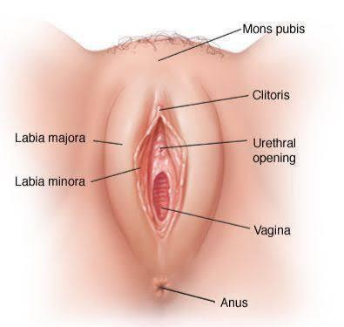

Gambar 2.1 Alat Reproduksi Wanita Bagian Luar

Fungsi utama organ luar reproduksi wanita adalah sebagai jalan masuk sperma ke dalam Rahim wanita dan sebagai perisai yang melindungi organ dalam dari organisme penyerbab infeksi. Organ ini terdiri dari mons pubis, labia mayor (bibir besar), labia minor (bibir kecil), klitoris, vestibulum, kelenjar Bartholin, dan himen atau bisa dikenal dengan nama selaput darah

9

- Mons Pubis

Mons pubis adalah bantalan jaringan lemak dan kulit yang terletak di atas simfisis pubis. Bagian ini tertutup rambut pubis setelah pubertas.

- Labia Mayor (Bibir Besar)

Labia mayor merupakan dua lipatan kulit longitudinal yang merentang ke bawah dari mons pubis dan menyatu di sisi posterior perineum, yaitu kulit antara pertemuan dua lipatan ini dan anus.

- Labia Minor (Bibir Kecil)

Labia minor adalah dua lipatan kulit di antara labia mayora. Lipatan ini tidak berambut, tetapi mengandung kelenjar sebasea dan beberapa kelenjar keringat.

  - Prepusium klitoris adalah pertemuan lipatan-lipatan labia minora di bawah klitoris

  - Frenulum adalah area lipatan di bawah klitoris

- Klitoris

Klitoris merupakan bundar yang banyak mengandung ujung saraf dan sangat sensitive, bagian ini bertanggung jawab untuk ereksi klitoris.
- Uretra

Uretra adalah jalur keluar urine dari kandung kemih. Tepi lateralnya mengandung ductus untuk dua kelenjar prauretral (skene) yang di anggap homolog dengan kelenjar prostat pada laki-laki

- Vagina

Vagina terletak di bawah orifisium uretra. Himen (selaput dara), suatu membrane yang bentuk dan ukurannya bervariasi, melingkari mulut vagina.

10

- Perineum

Perineum adalah area berbentuk seperti intan yang terbentang dari simfisis pubis di sisi anterior sampai ke koksiks di sisi posterior dan tuberositas iskial di sisi lateral

- Alat Reproduksi Bagian Dalam

Bagian kedua dari alat reproduksi wanita adalah bagian dalam. Bagian dalam ini membentuk sebuah alur yang terdiri dari ovarium (indung telur), tuba fallopi (oviduct), Rahim (uterus), parametrium (penyangga Rahim), dan vagina.
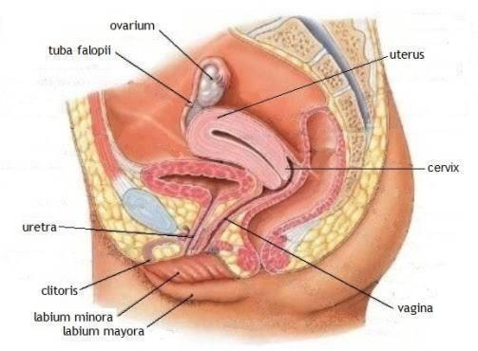

Gambar 2.2 Alat Reproduksi Wanita Bagian Dalam

- Ovarium (Indung telur)

Ovarium atau indung telur terletak kearah uterus (Rahim) bergantung pada ligamentum infundibulo pelvikum dan juga melekat pada ligamentum latum melalui mesovarium. Ovarium juga terbagi atas dua bagian mengalami pertumbuhan menuju fase folikel de graff. Bagian kedua adalah medulla ovari yang di dalamnya terkandung pembuluh darah, limfe, dan serat saraf. Ovarium memiliki dua fungsi. Pertama, sebagai tempat memproduksi telur

11

biasa disebut dengan ovum. Kedua, berfungsi sebagai tempat produksi hormone esterogen, progesterone, dan testoteron. Progesterone dan estrogen adalah dua hormone yang bekerja sama mempertahankan pertumbuhan Rahim untuk mempersiapkan kehamilan yang potensial. Sedangkan hormone testosterone berfungsi sebagai mendorong keinginan seksual.
- Tuba Fallopi (Oviduct)

Bagian tuba fallopi berada menggantung di tepi atas ligamentum latum dan berjalan kea rah lateral mulai dari osteum tubae internum pada dinding rahim. Panjang tuba fallopi kira-kira 10 cm dan diameter 0,7 cm. ada empat fungsi utama dari sepasang tuba fallopi yaitu “penangkap” ovum

(sel telur) yang dilepaskan saat ovulasi, sebagai saluran dari spermatozoa ovum dan hasil konsepsi, sebagai tempat terjadinya konsepsi (pembuahan), dan tempat pertumbuhan dan perkembangan hasil konsepsi (pembuahan) hingga mencapai bentuk blastula yang siap mengadakan implantasi (pelekatan embrio pada dinding rahim).

- Uterus (Rahim)

Uterus merupakan jaringan otot yang kuat dan terletak pada pelvis minor di antara kandung kemih dan rectum. Uterus berbentuk seperti bola lampu atau buah pir dan gepeng. Rahim diikat oleh enam ligament. Lapisan uterus terdiri dari tiga lapisan, yaitu peritoneum, lapisan otot, dan endometrium. Fungsi utama dari rahim adalah tempat terjadinya menstruasi bila tidak ada pembuahan, tempat tumbuh dan berkembangnya hasil konsepsi (pembuahan) dan sebagai tempat perkembangan zigot apabila terjadi fertilisasi atau pembuahan. Serviks merupakan bagian dari uterus (rahim).

12

Rahim terbagi menjadi dua bagian yakni serviks alias leher rahim dan korpus alias badan rahim. Serviks merupakan bagian bawah dari rahim yang membuka kea rah vagina. Serviks memungkinkan sperma mampu lewat dan masuk ke dalam rahim. Selain itu juga sebagai jalan darah menstruasi keluar dari rahim. Biasanya, serviks merupakan penghalang yang baik bagi bakteri. Tetapi, hal ini tidak berlangsung ketika si wanita sedang mengalami menstruasi dan masa ovulasi (pelepasan sel telur).
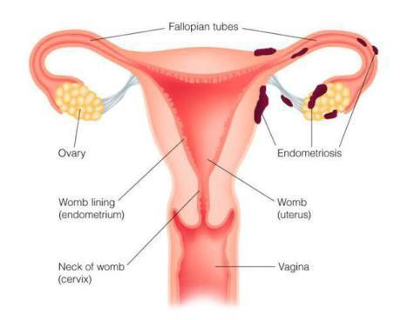

Gambar 2.3 Letak Endometriosis

- Parametrium (penyangga Rahim)

Parametrium berada diantara kedua ligamentum latum. Pada bagian atasnya, terdapat tuba fallopi dengan mesosalping. Pada bagian depan terdapat ligamentum teres uteri. Pada bagian belakang terdapat ligamentum ovari. Parametrium merupakan lipatan peritonium dengan berbagai penebalan yang menghubungkan rahim dan tulang panggul.

- Vagina

Vagina adalah saluran muskulo-membranus yang menghubungan rahim dengan vulva. Organ ini terletak antara kandung kemih dan rectum. Panjang

13

bagian depan dapat mencapai sekitar 8 cm dan dinding belakang sekitar 10 cm. Vagina sendiri berfungsi sebagai saluran untuk mengeluarkan lender uterus (rahim) dan darah menstruasi, sebagai alat hubungan seksual, jalan lahir saat persalinan (Y. Fauziyah, 2012).

2.2 Konsep Penyakit

2.2.1 Definisi Endometriosis

Endometriosis adalah radang yang terakait dengan hormone estradiol/estrogen berupa pertumbuhan jaringan endometrium yang disertai perambatan pembuluh darah, hingga menonjol keluar dari Rahim (pertumbuhan ektopik) dan menyebabkan pelvic pain.

Endometriosis dikatakan terkait dengan estrogen sebab perkembangan dan simtoma yang ditimbulkan akan hilang seiring datangnya menopause (Y. Fauziyah, 2012).

2.2.2 Etiologi Endometriosis

Endometriosis adalah penyebabnya akibat adanya indfeksi pada saluran reproduksi bagian bawah. Infeksi ini dapat terjadi sebagai kelanjutan infeksi pada serviks atau infeksi tersendiri dan terdapat benda asing dalam Rahim. Organisme penyebab biasanya mencapai vagina pada saat perkawinan, kelahiran, sesudah melahirkan atau memulai sirkulasi darah. Terdapat banyak factor yang berkaitan dengan endometrisosi, yaitu retensio sekundinarum, distosia, factor penanganan, dan siklus birahi tertunda. Selain itu, endometriosis biasa terjadi setelah kejadian aborsi, kelahiran kembar, serta kerusakan jalan lahir sesudah melahirkan (Y. Fauziyah, 2012).

14

2.2.3 Manifestasi Klinis

- Dismenorea : Nyeri merata (difus), ringan sampai berat, di daerah pelvis atau setempat, mulai dari rectum hingga ureter atau kandung kemih, dengan pola yang terus menerus sepanjang waktu

- Nyeri : secara khas dimulai sebelum periode menstruasi mencapai puncaknya tepat sebelum atau selama 1 atau 2 hari pertama menstruasi. Nyeri dapat berlangsung selama durasi menstruasi dan kadang hingga beberapa hari setelahnya

- Usia pada saat diagnosis : Usia 25-30 tahun, terkadang tanda dan gejala terlambat diketahui 6-7tahun sebelum terdiagnosis endometriosis

- Dyspareunia : nyeri yang tidak teratur

- Perdarahan uterus abnormal : bercak prahaid atau hipermenorea (Suparman, 2012).

2.2.4 Tanda dan Gejala

- Dismenorea

- Nyeri Panggul

- Nyeri perut

- Nyeri berkemih

- Infertilitas/kesulitan punya anak

- Dysoareunia

- Pendarahan uterus abnormal (Suparman, 2012)

15

2.2.5 Patofisiologi

Empat teori yang menjelaskan patofisiologi endometriosis adalah metaplasia coelomic, embryonic cell rest, desiminasi limfatic vaskuler, transplantatition of exfoliated endometrium.

Teori metaplasia coelomic yaitu endometriosis berasal dari coelomic melalui proses metaplasia yang mengikuti factor induksi, dimana sel epitel coelomic akan meninggi pada perbatasan ductus mulleri, peritoneum, dan ovarium. Teori ini dapat masuk akal, karena sel baik dari peritoneum maupun endometriosis berasal dari prekusor embriologik yaitu sel coelomic. Namun demikian teori ini secara keilmiahan sangat sulit untuk diterima. Jika postulat ini benar, kejadiaannya akan lebih tinggi pada endometriosis plueral karena mesothelium sama dengan lapisan yang ada pada cavum abdominal. Lebih lanjut, tidak dapat ditunjukkan bahwa sel peritoneal dapat berdiferensiasi menjadi sel tipe endomeditrial. Terakhir, metaplasia ini berkaitan dengan proses penuaan. Endometriosis banyak terjadi pada wanita usia reproduktif dan insidennya memuncak pada decade ketiga.

Teori embryonic cell rest, ini diduga bahwa sisa-sisa sel embironik dapat menjelaskan adanya endometrium ektopik, duplikasi tidak sempurna dari ductus mulleri yang kemudian dapat berkembang menjadi suatu endometriosis terutama didalam cavum peritoneum maupun ligamentum latum.

Teori desmination limfatic and vascular, penyebaran dari sel endometrial

diduga dapat melalui limfatik atau vascular dan di embolisasikan ke daerah ektopik.

Teori transplantation of exfoliated endometrium, samson merupan orang

yang pertama kali menerangkan bahwa darah menstruasi yang mengandung

16

fragmen endometrium dapat melewati tuba fallopi, kemudian pernyataan ini dikenal dengan teori samson, refluks darah menstruasi masuk kedalam tuba fallopi dan berimplantasi ke dalam jaringan ini masuk kedalam peritoneum adalah suatu mekanisme yang dapat menggambarkan endometriosis. Teori ini menerangkan bahwa penyebab endometriosis adalag suatu migrasi trantuba dari keping endometrium yang mengandung kelenjar endometrium dan stroma yang dapat melewati tuba fallopi sebagai suatu gerakan retrograde. Bagian ini masuk rongga peritoneum, mengadakan penempelan di peritoneum dan organ-organ lain didalam pelvis. Bagian ini akan tumbuh dengan cepat oleh karena adanya beberapa factor dan sifat sel endometriosis disamping adanya suplai darah yang baru melalui angiogenesis. Teori ini didukung oleh temuan klinis dan epidemiologic yang mengindikasikan bahwa endometriosis lebih sering terjadi pada wanita menstruasi dari pada yang menstruasinya di tekan. Beberapa hal yang penting mengenai teori ini yaitu :

- Periode menstruasi yang panjang tidak dipengaruhi oleh kehamilan namun karena endometriosis

- Endometriosis lebih sering terjadi pada wanita yang menarche-nya lebih cepat.

- Endometriosis umumnya terjadi pada wanita yang mengalami hamil pada usia muda

- Penggunaan kontrasepsi jangka Panjang akan meningkan insiden endometriosis

- Tubal sterilisasi dengan electrocautery tidak menurunkan endometriosis, diasumsikan bahwa wanita yang menggunakan fistula

17

mengizinkan aliran balik darah menstruasi dan jaringan endometrium kedalam cavum peritoneal

- Sel endometriosis dapat masuk ke dalam peritoneal melalui karbondioksida hysteroscopy dan chromotubation.

Teori meyer yang menyakan bahwa endometriosis terjadi sebagai suatu metaplasia in situ yang terjadi dari sel-sel coelomic yang multipotensial. Teori metaplasia coelomic ini terjadi bahwa sel-sel membrane coelomic yang asli melakukan metaplasia yang akan membentuk kelenjar topical endometrial dan stroma (Y. Fauziyah, 2012)

2.2.6 Diagnosa Banding

Pada pemeriksaan dalam kadang di dapatkan benjolan-bejolan di kavum Douglasi, dan daerah ligamentum sakro- uterina yang sangat nyeri pada penekanan. Uterus biasanya sulit digerakkan. Jika ter- dapat kista, di parametrium dapat teraba adanya massa kistik yang terasa nyeri bila disentuh. Bila terdapat kecurigaan endo-metriosis pelvis, dapat dilakukan lapa- roskopi atau juga dengan USG untuk menemukan massa kistik di daerah parametrium yang pada lapang pandang laparoskopi tampak pulau-pulau endo- metriosis berwarna kebiruan dan biasanya berkapsul. Pemeriksaan USG dapat dila- kukan dengan mengikuti jalur algoritma (Suparman, 2012).

2.2.7 Komplikasi

- Gangguan Kesuburan atau Infertilitas

Endometriosis dapat menutupi tuba fallopi, sehingga menghalangi sel telur bertemu dengan sperma. Pada kasus yang jarang terjadi ini dapat merusak sel telur dan sperma.

18

- Kanker Ovarium

- Adhesi

Endometriosis dapat membuat sejumlah organ tubuh saling menempel. Contoh, kandung kemih dan usus dapat melekat ke Rahim

- Kista Ovarium

Kista Ovarium adalah kantong berisi cairan yang tumbuh pada ovarium. Bila jaringan endometriosis terletak di dalam atau di dekat ovarium, kista dapat membesar dan menimbulkan nyeri parah

2.2.8 Pemeriksaan Penunjang

- Hysterosalpingogram

Suatu pemeriksaan rontgen daerah panggul setelah suatu kontras dimasukkan ke dalam dinding rahim

2. Ultrasonografi (USG)

USG hanya dapat digunakan untuk mendiagnosis endometriosis (kista endometriosis) > 1cm, tidak dapat digunakan untuk melihat bintik-bintik endometriosis ataupun perlengketan. Dengan menggunakan USG transvaginal kita dapat melihat gambaran karakteristik kista endometriosis dengan bentuk kista dan adanya interval eko di dalam kista

3. Magnetic Resonance Imaging (MRI)

MRI tidak menawarkan pemeriksaan yang lebih superior dibandingkan dengan USG. MRI dapat digunakan untuk melihat kista, massa ekstraperitoneal, adanya invasi ke usus dan septum rektovaginal.

19

4. Pemeriksaan serum CA 125

Serum CA 125 adalah petanda tumor yang sering digunakan pada kanker ovarium. Pada endometriosis juga terjadi peningkatan kadar CA 125. Namun, pemeriksaan ini mempunyai nilai sensitifitas yang rendah. Kadar CA 125 juga meningkat pada keadaan infeksi radang panggul, mioma, dan trimester awal kehamilan. CA 125 dapat digunakan sebagai monitor prognostik pascaoperatif endometriosis bila nilainya tinggi berarti prognostik kekambuhannya tinggi. Bila didapati CA 125 > 65 mIU/ml praoperatif menunjukkan derajat beratnya endometriosis.

5. Bedah Laparoskopi

Laparoskopi merupakan alat diagnostik baku emas untuk mendiagnosis endometriosis. Lesi aktif yang baru berwarna merah terang, sedangkan lesi yang sudah lama berwarna merah kehitaman. Lesi nonaktif terlihat berwarna putih dengan jaringan parut. Pada endometriosis yang tumbuh di ovarium dapat terbentuk kista yang disebut endometrioma. Biasanya isinya berwarna cokelat kehitaman sehinggga juga diberi nama kista cokelat (Suparman, 2012).

2.2.9 Pencegahan

Tidak ada acara yang pasti untuk menurunkan resiko endometriosis. Akan tetapi, karena hormone estrogen dapat menyebabkan penebalan lapisan uterus selama siklus menstruasi, maka dapat dilakukan dengan penurunan kadar estrogen dalam tubuh. Untuk menjaga kadar estrogen agar dapat tetap rendah dapat dilakukan: Olahraga secara teratur, menjaga agar jumlah lemak dalam tubuh tetap rendah, menghindari konsumsi alcohol dalam jumlah yang tinggi serta minuman yang mengandung kafein.

20

2.2.10 Penatalaksanaan

- Pengobatan Medis

Dengan demikian, pengobatan medis dilakukan dengan menekan fungsi ovarium

  - Danazol. Dapat digunakan hingga 9 bulan jika efek samping dapat ditoleransi, obat ini meringankan endometriosis. Endometriosis dapat kambuh jika siklus menstruasi normal kembali terjadi meski beberapa wanita mengalami perbaikan

  - Pil kontrasepsi kombinasi. Digunakan pada penderita dengan haid tidak teratur atau amenorea. Progestin diperlukan agar terjadi pertumbuhan dan pengelupasan endometrium secata teratur seperti yang terjadi pada haid.

  - Progesterone, noretisteron, didrogesteron atau medroksiprogesteron asetat yang diberikan dalam dosis tinggi memiliki efek hormonal yang sama seperti kehamilan. Efek samping yang mungkin terjadi : nyeri kepala, retensi air dan perubahan emosi.

- Pembedahan

  - Laparoscopi

Laparoskopi adalah prosedur operasi minor (kecil) yang dilakukan dibawah pembiusan total, atau pada beberapa kasus dibawah pembiusan local. Laparoskopi dilakukan dengan pertama memompa perut dengan karbondioksida melalui sayatan kecil pada pusar.

Sebuah alat penglihat (laparoskopi) yang Panjang dan tipis kemudian dimasukan kedalam rongga perut yang sudah dipompa

21

untuk memeriksa perut dan pelvis. Endometrial implants kemudian dapat dilihat secara langsung

- Ovarektomi (Pengangkatan Ovarium)

Tindakan ini hanya dilakukan jika nyeri perut atau panggul tidak dapat dihilangkan dengan obat-obatan dan penderita tidak ada rencana untuk hamil lagi. Setelah pembedahan, diberikan terapi sulih estrogen. Jika jaringan endometrium yang tersisa masih

banyak, maka terapi baru dilakukan 4-6bulan setelah pembedahan (Y. Fauziyah, 2012)

2.3 Konsep Kista Ovarium

2.3.1 Definisi Kista Ovarium

Kista Ovarium adalah suatu jenis tumor yang berupa kantong abnormal berisi cairan yang tumbuh dalam indung telur (ovarium). Penyebab dari kista ovarium belum diketahui dengan pasti. Namun ada beberapa faktor yang bisa menyebabkan kista ovarium yaitu riwayat kista ovarium dan keturunan, usia, siklus haid tidak teratur, menstruasi di usia (11 tahun atau lebih muda), dini ketidakseimbangan hormon, pola hidup dan lingkungan (Ovarium & Reproduksi, 2017).

2.3.2 Gejala Kista Ovarium

a. Perut terasa penuh, berat dan kembung

b. Tekanan pada dubur dan kandungan kemih (sulit buang air kecil)

c. Haid tidak teratur

d. Nyeri panggul , nyeri perut , nyeri bersamaan dengan demam e. Mual dan muntah

22

2.3.3 Pemeriksaan Kista Ovarium

a. Pemeriksaan klinis genekologik

b. Pemeriksaan Ultrasonografi (USG)

c. Pemeriksaan CT-Scan bila dianggap perlu

2.4 Konsep Histerektomi

2.4.1 Definisi Histerektomi

Histerektomi berasal dari bahasa Yunani yakni hystera yang berarti “rahim” dan ektmia yang berarti “pemotongan”. Histerektomi berarti operasi pengangkatan rahim. Akibat dari histerektomi ini adalah si wanita tidak bisa hamil lagi dan berarti tidak bisa pula mempunyai anak lagi.

Penyakit-penyakit tersebut sangat membahayakan bagi seorang wanita, bahkan dapat mengancam jiwanya, karena itu, perlu tindakan medis untuk mengatasinya. Menghadapi penyakit-penyakit tersebut tindakan medis yang harus dilakukan adalah histerektomi. Prosedur histerektomi biasanya dipilih berdasarkan diagnosa penyakit, juga berdasarkan pengalaman dan kecenderungan ahli bedah. Namun, demikian, prosedur histerektomi melalui vagina memiliki resiko yang lebih kecil dan waktu pemulihan yang lebih cepat dibanding prosedur histerektomi melalui perut (Arista, 2015).

2.4.2 Tujuan atau Kegunaan Histerektomi

Tujuan atau kegunaan histerektomi adalah untuk mengangkat rahim wanita yang mengidap penyakit tertentu dan sudah menjalani berbagai perawatan medis, namun kondisinya tidak kunjung membaik. Pengangkatan uterus merupakan solusi terakhir yang direkomendasikan pada pasien, jika tidak ada pengobatan lain atau

23

prosedur yang lebih rendah resiko untuk mengatasi masalah tumor atau kista pada organ reproduksinya (Arista, 2015).

2.4.3 Alasan Melakukan Histerektomi

- Menorrhagia atau menstruasi berlebihan. Selain darah menstruasi yang keluar berlebihan, gejala lainnya adalah kram dan sakit pada perut.

- Endometriosis yaitu kondisi yang terjadi ketika sel-sel yang melintang di rahim ditemukan di luar dinding rahim.

- Penyakit radang panggul yaitu terinfeksinya sistem reproduksi oleh bakteri bisa menyebabkan penyakit ini. Sebenarnya penyakit radang panggul bisa diatasi dengan antibiotik, namun jika kondisinya telah parah atau infeksi sudah menyebar dibutuhkan tindakan histerektomi.

- Fibroid atau tumor jinak yang tumbuh di area rahim.

- Kekenduran rahim yaitu terjadi ketika jaringan dan ligamen yang menopang rahim menjadi lemah. Gejalanya adalah nyeri punggung, urine bocor, sulit berhubungan seks, dan merasa ada sesuatu yang turun dari vagina.

- Adenomiosis atau penebalan rahim yaitu kondisi ketika jaringan yang biasanya terbentang di rahim menebal ke dalam dinding otot rahim. Hal tersebut bisa membuat menstruasi terasa menyakitkan dan nyeri panggul.

- Kanker kewanitaan seperti: serviks, ovarium, tuba fallopi dan Rahim (Arista, 2015).

2.4.4 Jenis-Jenis Histerektomi

1. Histerektomi Radikal

Histerektomi radikal yaitu mereka yang menjalani prosedur ini akan kehilangan seluruh sistem reproduksi seperti seluruh rahim dan serviks, tuba fallopi, ovarium,

24

bagian atas vagina, jaringan lemak dan kelenjar getah bening. Prosedur ini dilakukan pada mereka yang mengidap kanker. Prosedur ini melibatkan operasi yang luas dari pada histerektomi abdominal totalis, karena prosedur ini juga mengikutsertakan pengangkatan jaringan lunak yang mengelilingi uterus serta mengangkat bagian atas dari vagina. Histerektomi radikal ini sering dilakukan pada kasus-kasus karsinom serviks stadium dini. Komplikasi lebih sering terjadi pada histerektomi jenis ini dibandingkan pada histerektomi tipe abdominal. Hal ini juga menyangkut perlukaan pada usus dan sistem urinarius.

2. Histerektomi Total

Histerektomi total yaitu seluruh rahim dan serviks diangkat jika menjalani prosedur ini. Namun ada pula jenis histerektomi total bilateral saplingoooforektomi yaitu prosedur ini melibatkan tuba fallopi dan ovarium. Keuntungan dilakukan histerektomi total adalah ikut diangkatnya serviks yang menjadi sumber terjadinya karsinoma dan prekanker. Akan tetapi, histerektomi total lebih sulit daripada histerektomi supraservikal karena insiden komplikasinya yang lebih besar. Operasi dapat dilakukan dengan tetap meninggalkan atau mengeluarkan ovarium pada satu atau keduanya. Pada penyakit, kemungkinan dilakukannya ooforektomi unilateral atau bilateral harus didiskusikan dengan pasien. Sering kali, pada penyakit ganas, tidak ada pilihan lain, kecuali mengeluarkan tuba dan ovarium karena sudah sering terjadi mikrometastase. Berbeda dengan histerektomi sebagian, pada histerektomi total seluruh bagian rahim termasuk mulut rahim (serviks) diangkat. Selain itu, terkadang histerektomi total juga disertai dengan pengangkatan beberapa organ reproduksi lainnya secara bersamaan. Misalnya, jika organ yang diangkat itu adalah kedua saluran telur (tuba fallopi) maka tindakan itu disebut salpingo. Jika organ

25

yang diangkat adalah kedua ovarium atau indung telur maka tindakan itu disebut oophor. Jadi, yang disebut histerektomi salpingo-oophorektomi dextra adalah pengangkatan rahim bersama kedua saluran telur dan kedua indung telur. Pada tindakan histerektomi ini, terkadang juga dilakukan tindakan pengangkatan bagian atas vagina dan beberapa simpul (nodus) dari saluran kelenjar getah bening, atau yang disebut sebagai histerektomi radikal (radical hysterectomy) (Arista, 2015).

2.5 Pengkajian

1.Identitas

Identitas pasien yang perlu dikaji antara lain : seorang wanita yang berusia 48 tahun, perkawinan tua, tidak memliki anak, usia pernikahan. Wanita dengan aktivitas seksual dini, misalnya sebelum usia 17 tahun mempunyai risiko lebih tinggi karena lapisan ovarium belum terbentuk sempurna yang menyebabkan timbul kista dan terjadi

- Keluhan utama

Keluhan utama yang dirasakan oleh pasien dengan endometriosis biasanya

nyeri perut, pasien mengeluh nyeri dibagian perineum.

3. Riwayat Obstetetri yang lalu

Pasien tidak pernah merasakan nyeri pada menstruasi. Dulu pasien

mengalami riwayat endometriosis juga tetapi kista pada sebelah kanan di angkat melalui pembedahan di rumah sakit lain.

- Riwayat Keluarga Berencana

Pasien tidak menggunakan alat kontrasepsi seperti Pil KB , IUD atau alat kontrasepsi lainnya.

26

- Riwayat Penyakit Keluarga

Pada ibu pasien tidak memiliki riwayat penyakit seperti pasien tidak ada gangguan menstruasi atau merasakan sakit pada saat menstruasi

- Aktivitas sehari-hari

  - Pola Makan : tidak ada gangguan

  - Pola Eliminasi :tidak ada gangguan pada urine, alvi

  - Pola Aktivitas dan tidur tidak terganggu, terasa nyeri (Hendarto, 2015).

- Riwayat Psikososial

Konsep diri, emosi, pola interaksi, mekanisme koping, mengingkari masalah, marah, perasaan putus asa, tidak berdaya, depresi atau bahkan memusuhi (Nies Endang Mangunkusumo, 2016)

2.5.1 Pemeriksaan Fisik

- Keadaan umum : pasien tampak baik.

- Kepala dan leher : bentuk kepala normal, tidak ada kelenjar tyroid

- Mata : konjungtiva tidak pucat

- Thoraks : biasanya pada pasien endometriosis tidak ada kelainan.

- Abdomen : normal

- Genetalia : gangguan berkemih, nyeri di kandung kemih dan rectum/anus (Hendarto, 2015)

- Ekstremitas : turgor kulit normal, warna kulit normal, kontraktur pada persendian tidak ada, kesulitan dalam pergerakan tidak ada.

27

2.5.2 Diagnosa Keperawatan

- Nyeri Akut berhubungan dengan Agen Pencedera Fisik

- Resiko Infeksi berhubungan dengan Efek Prosedur Invasif

- Gangguan Citra Tubuh berhubungan dengan Perubahan Fungsi Tubuh

- Ansietas berhubungan dengan Kurang Pengetahuan

- Intoleransi Aktivitas berhubungan dengan Kelemahan

2.5.3 Perencanaan

1. Diagnosa Keperawatan 1

Nyeri Akut berhubungan dengan Agen Pencedera Fisik

Tujuan : setelah dilakukan tindakan asuhan keperawatan nyeri berkurang

- Kriteria hasil :

  - Keluhan nyeri menurun

  - Meringis menurun

  - Sikap protektif menurun

- Intervensi :

  - Identifikai karakteristik nyeri

  - Diskusikan jenis analgesic yang disukai untuk mencapai analgesia optimal, jika perlu

  - Jelaskan efek terapi dan efek samping obat

  - Kolaborasi pemberian dosisi dan jenis analgesi.

28

- Diagnosa Keperawatan 2

Resiko Infeksi berhubungan dengan Efek Prosedur Invasif

- Tujuan : setelah dilakukan tindakan asuhan keperawatan resiko infeksi teratasi

- Kriteria hasil :

  - Tidak terdapat tanda-tanda infeksi

  - TTV dalam batas normal

  - Kebersihan badan meningkat

- Intervensi :

  - Observasi tanda-tanda vital pasien

  - Minimalkan resiko infeksi dengan mempertahankan tindakan aseptic (mencuci tangan sebelum dan sesudah)

  - Kolaborasi dengan tim gizi untuk pemberian diet TKTP (Tinggi Kalori Tinggi Protein)

- Diagnosa Keperawatan 3

Gangguan Citra Tubuh berhubungan dengan perubahan fungsi tubuh

- Tujuan : setelah dilakukan tindakan asuhan keperawatan gangguan citra tubuh berkurang

- Kriteria hasil :

  - Hubungan social membaik

  - Menyentuh bagian tubuh membaik

- Intervensi :

  - Identifikai kemampuan yang dimiliki

  - Motivasi mengidentifikasi system pendukung yang tersedia

29

  - Anjurkan menjalin hubungan yang memiliki kepentingan dan tujuan sama

- Diagnosa Keperawatan 4

Ansietas berhubungan dengan kurang pengetahuan

- Tujuan : setelah dilakukan tindakan asuhan keperawatan ansietas berkurang

- Kriteria hasil :

  - Verbalisasi khawatir akibat kondisi yang dihadapi menurun

  - Perilaku tegang menurun

- Intervensi :

  - Identifikai kemampuan yang dimiliki

  - Motivasi mengidentifikasi system pendukung yang tersedia

  - Anjurkan menjalin hubungan yang memiliki kepentingan dan tujuan sama

5. Diagnosa Keperawatan 5

Intoleransi aktivitas berhubungan dengan kelemahan

- Tujuan : setelah dilakukan tindakan asuhan keperawatan intoleransi aktivitas berkurang

- Kriteria hasil :

  - Keluhan lelah menurun

  - Perasaan lemah menurun

- Intervensi :

  - Identifikai kemampuan yang dimiliki

  - Motivasi mengidentifikasi system pendukung yang tersedia

30

- Anjurkan menjalin hubungan yang memiliki kepentingan dan tujuan sama

2.5.4 Pelaksanaan

Pelaksanaan rencana keperawatan adalah kegiatan atau tindakan yang diberikan kepada pasien sesuai dengan rencana keperawatan yang telah ditetapkan tergantung pada situasi dan kondisi pasien saat itu. Pada diagnosa keperawatan nyeri akut berhubungan dengan agen pencedera fisik dilakukan tindakan keperawatan dengan intervensi identifikasi karakteristik nyeri, diskusikan jenis analgesic yang disukai untuk mencapai analgesia optimal, jelaskan efek terapi dan efek samping obat, dan kolaborasi pemberian dosis dan jenis analgesic. Pada diagnosa keperawatan gangguan mobilitas fisik berhubungan dengan penurunan kekuatan otot dilakukan tindakan keperawatan dengan intervensi identifikasi adanya nyeri atau keluhan fisik lainnya, libatkan keluarga untuk membantu pasien dalam meningkatkan pergerakan dan ajarkan mobilitas sederhana yang harus dilakukan. Pada diagnosa keperawatan gangguan citra tubuh berhubungan dengan perubahan fungsi tubuh dilakukan tindakan keperawatan dengan intervensi identifikasi kemampuan yang dimiliki, motivasi mengidentifikasi system pendukung yang tersedia dan anjurkan menjalin hubungan yang memiliki kepentingan dan tujuan sama. Pada diagnosa keperawatan ansietas berhubungan dengan kurangnya pengetahuan dilakukan tindakan keperawatan dengan intervensi, identifikasi teknik relaksasi yang pernah efektif digunakan, ciptakan lingkungan tenang dan tanpa gangguan dengan pencahayaan dan suhu ruang nyaman, ajurkan sering mengulangi atau melatih teknik yang dipilih. Pada diagnosa keperawatan intoleransi aktivitas berhubungan dengan kelemahan dilakukan tindakan keperawatan dengan intervensi, identifikasi

31

kemampuan berpartisipasi dalam aktivitas tertentu, fasilitasi aktivitas fisik rutin (mis. Ambulasi, mobilisasi, dan perawatan diri) anjurkan keluarga untuk memberi penguatan positif atas partisipasi dalam aktivitas, kolaborasi dengan terapis okupasi dalam merencanakan dan memonitor program aktivitas

2.5.5 Evaluasi

Dilaksanakan suatu penelitian terhadap asuhan keperawatan yang telah dilaksanakan dengan berpegang teguh pada tujuan yang ingin dicapai. Pada bagian ini ditentukanapakah perencanaan sudah tercapai atau belum, dapat juga timbul masalah baru. Setelah dilakukan tindakan keperawatan diharapkan nyeri berkurang, gangguan mobilitas fisik teratasi, gangguan citra tubuh teratasi, ansietas terpenuhi dan mampu melakukan aktivitas fisik sesuai dengan kemampuannya.

32

2.5.6 Kerangka Masalah

Endometriosis

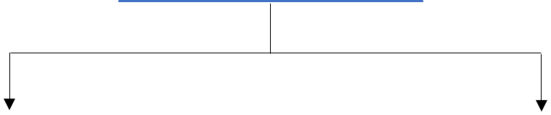

Polimenorhia + |  | Kadar estrogen dan progestron
Hipermenorhea |  | lebih rendah
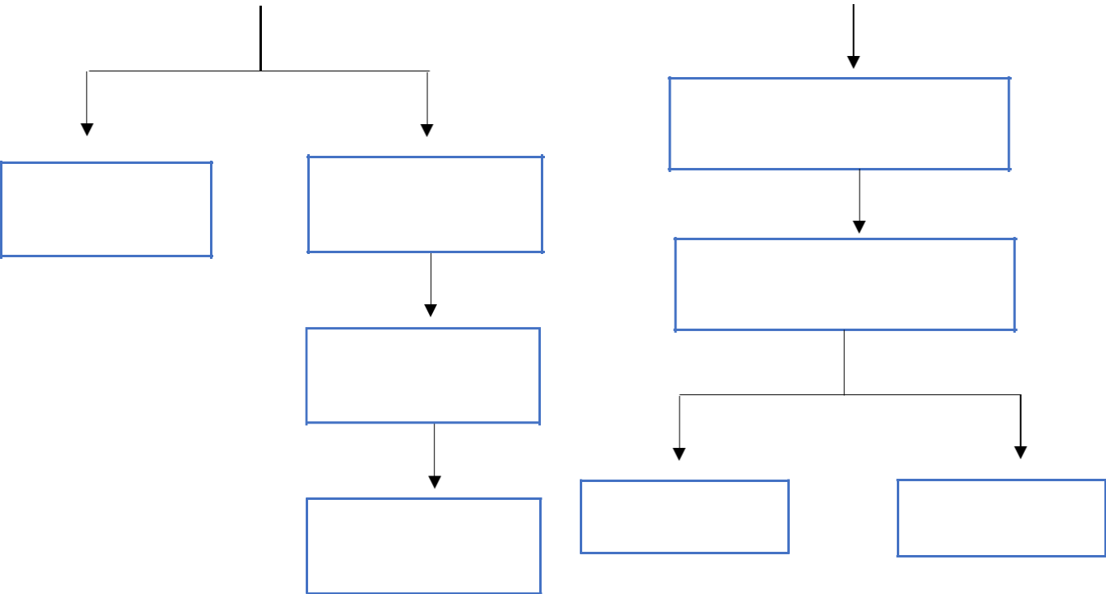

Jaringan endometrial menjadi

sekresis

GANGGUAN Gangguan

CITRA TUBUH | menstruasi

Pendarahan di pelvic

Dispareunia

ANSIETAS | NYERI AKUT

RESIKO INFEKSI

Gambar 2.4 Pathway Endometriosis (Hendarto, 2015)

33

BAB 3

TINJAUAN KASUS

Pada kasus tentang pelaksanaan asuhan keperawatan pada pasien Ny. S dengan diagnose medis Endometriosis + Kista Ovarium + Post Hiterektomi, didapatkan dari penyaji suatu kasus yang penulis amati mulai tanggal 28 Januari 2020 sampai 01 Februari 2020 dengan data pengkajian pada tanggal 28 Januari 2020 pukul 07.00 WIB. Pasien masuk rumah sakit pada tanggal 26 Januari 2020 pukul 07.49 WIB melalui poli Kandungan dengan alasan akan dilakukan tindakan pengangkatan Rahim dan kista sebelah kiri. Anamnesa diperoleh dari pasien dans selaku keluarga pasien, dan Rekam Medik No. 55.38.xx sebagai berikut :

3.1 Pengkajian

3.1.1 Identitas

Pasien adalah seorang ibu bernama Ny. S usia 48 tahun, beragama islam. Pasien sudah menikah sejak usia 28 tahun dan suami lebih tua dari pasien pada umur 30 tahun. Pasien tinggal bersama dengan suami Tn. U yang berusia 50 tahun dan ibu kandungnya. Pasien dan suami bekerja sebagai pegawai pabrik. Pasien dan suami Pendidikan terakhir hanya SMA. Pasien dan suami adalah suku Jawa. Pasien tinggal di Dukuh Menanggal Surabaya. Pasien masuk ruang E2 tanggal 26 Januari 2020 pukul 07.49 WIB melalui Poli Kandungan.

3.1.2 Status Kesehatan Saat Ini

1. Alasan Kunjungan Ke Rumah Sakit

Pasien mengatakan akan dilakukan pengangkatan Rahim dan kista sebelah kiri yang di jadwalkan tanggal 27 Januari 2020.

34

2. Keluhan Utama Saat Ini

Pasien mengatakan nyeri bekas luka operasi.

3. Riwayat Penyakit Sekarang

Pasien datang ke poli kandungan pada tanggal 14 Januari 2020 pukul 11.35 WIB dengan alasan akan dilakukan tindakan pengangkatan Rahim dan kista sebelah kiri. Di poli kandungan pasien dilakukan tindakan USG dengan hasil bladder terisi sedikit, uterus agak membesar 8,9 x 5,6 cm, tampak mioma 4,2 x 4,4 cm, AP sinitra massa kistik dengan internal echo 5,1 x 5,1 cm, cairan bebas tidak ada. Dan dilakukan cek darah lengkap dengan hasil Hb 13.6 g/dL dan Leukosit 8.24 uL. Pasien masuk ruang E2 pada tanggal 26 Januari 2020 pukul 07.9. Pasien terpasang infus Ns 0.9% di tangan kiri dan di masukkan injeksi cefazolin 2x1 . Pada tanggal 27 Januari 2020 pukul 08.00 WIB pasien dilakukan operasi dan ditemukan ovarium tuba eksterna didapatkan endometriosis. Dengan laporan operasi ditemukan sebuah jaringan berupa kista yang sudah terbelah, ukuran 10x7x3 cm, pada lamelasi tampak berongga bagian dalam kista berwarna kecokelatan. Tebal dinding kista 0,5-1,5 cm, kecokelatan licin. Sediaan dinding kista dilapisi epitel torak yang sebagian besar erosit, inti dalam batas normal. Sub epitel tampak stroma padat ovarium dan stroma jaringan ikat fibrokolagen bersebukan sel limfosit, diantaranya tampak diatasi dan bendungan pembuluh darah serta pendarahan yang luas. Tampak akumulasi hemosiderin laden makrotag. Tidak ditemukan tanda keganasan, kista endometriosis ovarium sinistra tidak tampak tanda keganasan. Kemudian pasien dipindah dari ruang operasi ke E2 pukul 15.00, selesai operasi diberi terapi obat injeksi ondansetron 4mg, injeksi rogivell 75mg, dan pemberian obat tablet transamin 1gr. Pada tanggal 28 Januari 2020 pukul 08.00 WIB saat dilakukan

35

pengkajian Ny.S mengatakan nyeri pada bekas operasi, selama menstruasi masa remaja Ny. S tidak pernah berfikiran adanya kista pada organ reproduksi pasien. Ny. S merasa pesimis karena tidak bisa memiliki anak, wajah pasien nampak khawatir dengan kondisi tersebut yang akan merusak hubungan suami istri dalam keluarga walaupun suami mengatakan untuk menyakinkan bahwa Tn. U suami Ny. S tidak akan meninggalkan Ny. S dan menerima dengan ikhlas kondisi Ny. S tersebut. Ny. S berharap semoga tidak ada lagi kista pada organ reproduksinya.
4. Riwayat Penyakit Dahulu

Ny. S mengatakan bahwa ini adalah operasi kedua pada kista. Pada umur 35 tahun Ny. S di rawat di Rumah Sakit Bhayangkara dan dilakukan tindakan operasi pengangkatan kista pada sebelah kanan. Setelah operasi, kista itu muncul lagi di sebelah kiri pada tahun 2017. Setelah itu diharapkan setelah operasi pada kista sebelah kiri tidak adanya kista lagi dalam organ reproduksinya.

5. Diagnosa Medik

Endometriosis + Kista Ovarium + Post Histerektomi

3.1.3 Riwayat Keperawatan

1. Riwayat Obstetri

a. Riwayat Menstruasi

Pasien mengatakan menstruasi pada usia 13 tahun dengan siklus teratur. Pasien mengatakn tidak ada keluhan.

b. Riwayat Kehamilan, persalinan, nifas yang lalu :

36

Tabel 3.1 Riwayat Kehamilan, Persalinan, Nifas

Anak Ke |  | Kehamilan |  | Persalinan |  |  | Komplikasi Nifas |  |  | Anak
No | Usia | Umur | Penyulit | Jenis | Penolong | Penyulit | Laserasi | Infeksi | Perdarahan | Jenis | BB | PJ
No | Usia | Kehamilan
- | - | - | - | - | - | - | - | - | - | - | - | -
Keterangan :

Pasien sama sekali tidak memiliki anak karena adanya kista pada organ reproduksinya sebelah kanan pada usia 33 tahun. c. Genogram
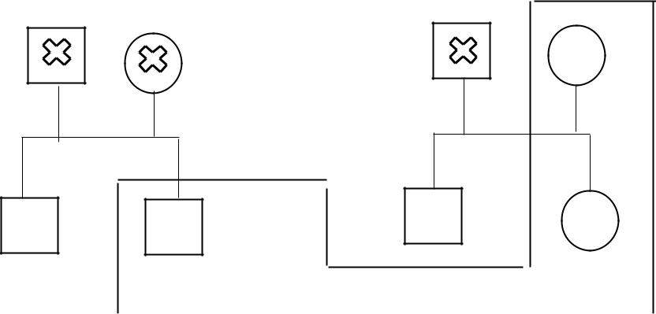

Keterangan :

: Laki – Laki


: Perempuan


: Pasien


: Meninggal

……………. : Tinggal Serumah

37

2. Riwayat Keluarga Bersama

Pasien tidak pernah menggunakan KB

3. Riwayat Kesehatan

Pasien mengatakan penyakit yang pernah dialami dulu sama seperti sekarang yang membedakan hanya tempat dimananya kista itu tumbuh. Pengobatan yang didapat tidak ada. Pasien mengatakan pada riwayat penyakit keluarga tidak ada penyakit diabetes militu, penyakit jantung, penyakit hipertensi dan penyakit system reproduksi.

4. Riwayat Lingkungan

Keluarga pasien mengatakan, rumah berada jauh dari pabrik dan tempat pembuangan sampah dan lingkungan pasien tidak membahayakan untuk kondisi pasien.

5. Aspek Psikososial

Pasien megatakan merasa terpukul karena tidak dapat memiliki anak yang akan menimbulkan perubahan terhadap kehidupan sehari-hari. Harapan yang pasien inginkan, semoga tidak ada lagi kista yang ada pada bagian organ reproduksinya, saat ini pasieng tinggal dengan suami dan ibu kandung. Sikap anggota keluarga terhadap pasien sangat khawatir dan memprihatinkan. Kesiapan mental untuk menjadi ibu iya.

  - Kebutuhan Dasar Khusus (Di Rumah dan di RS) a. Pola Nutrisi

Pasien mengatakan makan tiga sampai empat kali sehari habis satu porsi. Saat dirumah pasien suka dengan sayuran, lauk-pauk, nasi dan buah-buahan begitu juga

38

waktu di rumah sakit hanya tiga kali sehari habis satu porsi dan mendapat makan dari rumahs akit sayur, lauk pauk, nasi dan buah-buahan. b. Pola Eliminasi

1) BAK

Pasien mengatakan buang air kecil 4 kali sehari selama dirumah berwarna kuning dan tidak ada keluhan saat buang air kecil. Pada saat di rumah sakit buang air kecil 3 kali sehari berwarna kuning dan tidak ada keluhan saat buang air kecil 2) BAB

Pasien mengatakan pada saat dirumah bisa buang air besar selama dua kali sehari warna kuning kecokelatan dan bau yang khas dengan konsistensi tidak lembek dan tidak kasar. Pada saat di rumah sakit buang air besar hanya satu kali sehari warna kuning kecokelatan dan bau yang khas dengan konsistensi tidak lembek dan tidak kasar.

c. Pola Personal Hygiene

Pasien mengatakan saat dirumah pasien mandi dua kali sehari menggunakan sabun, saat di rumah sakit pasien hanya mandi satu kali sehari. Pasien menggosok gigi dua kali sehari saat dirumah, saat dirumah sakit pasien tidak dilakukan menggosok gigi.
Saat di rumah pasien mencuci rambut 2 kali sehari, saat dirumah sakit pasien tidak

dilakukan mencuci rambut.

d. Pola Istrirahat dan Tidur

Pasien mengatakan tidur kurang lebih 8 jam, kebiasaan sebelum tidur tidak ada.

Pasien mengatakan tidak ada keluhan dalam tidurnya.

39

e. Pola Aktifitas dan Latihan

Pasien bekerja sebagai karyawati di salah satu pabrik Surabaya, dan bekerja sesuai sift. Pasien tidak pernah berolahraga. Saat waktu luang pasien memasak dan menonton TV. Pasien mengatakan tidak ada keluhan dalam beraktifitas. Pada saat dirumah sakit pasien hanya terlentang saja di Kasur tidak bekerja, tidak berolahraga, tidak ada waktu luang untuk memasak atau menonton TV lagi dan tidak ada keluhan dalam beraktifitas.

f. Pola Kebiasaan Yang Mempengaruhi Kesehatan

Pasien mengatakan tidak merokok, tidak meminum-minuman keras, dan tidak ketergantungan obat. Dari keluarga pasien suami tidak suka merokok dan tidak suka meminum-minuman keras.

7. Pemeriksaan Fisik
Keadaan Umum : Baik |  | Kesadaran : Compos Mentis
Tekanan Darah | : 120/80 mmHg | Nadi | : 84 x / menit
Respirasi | : 18 x / menit | Suhu | : 36,2℃
Berat Bada | : 60 kg | TB | : 156 cm
BB SMRS | : 63 kg | IMT | : 24

- Kepala

Bentuk kepala simetris, tidak ada lesi, tidak ada benjolan yang abnormal, warna rambut hitam dan tidak beruban, tidak rontok, rambut tampak berminyak, tidak ada keluhan.

- Mata

Kelopak mata normal, Gerakan mata simetris, konjungtiva tidak pucat, sklera normal, pupil isokor, akomodasi kesegala arah, tidak ada keluhan.

40

- Hidung

Tidak ada reaksi alergi, tidak ada sinus, dan tidak ada keluhan.

- Mulut dan Tenggorokan

Pasien mengatakan tidak mengalami kesulitan menelan, tidak ada pembesaran kelenjar tyroid, gigi tidak ada karies, tidak ada gigi palsu dan tidak menggunakan kawat gigi. Membrane mukosa pucat.

- Dada dan Axilla

Payudara membesar dan simetris , areolla mammae berwarna coklat gelap, papilla mamae menonjol, colostrums tidak keluar.

- Pernafasan

Jalan nafas bersih, tidak ada sumbatan, suara nafas vesikuler, tidak menggunakan otot bantu pernafasan, pasien mengatakan tidak ada keluhan.

- Sirkulasi Jantung

Kecepatan denyut apical 84 x / menit, irama jantung regular, kelainan bunyi jantung tidak ada, pasien tidak mengeluh nyeri dada, CRT > 2 detik, tidak ada keluhan.

- Abdomen

Tidak ada odema pada perut, tidak ada darah pada luka bekas op di perban, terdapat samar luka bekas operasi pengangkatan kista tahun 2006 di sebelah kanan, ada keluhan nyeri pada luka bekas post op.

- Genitourinary

Vagina bersih, tidak ada pendarahan, tidak ada nyeri tekan pada vesika urinaria, tidak ada keluhan.

41

- Ekstremitas (Integumen/Muskulosketal)

Turgor kulit elastis, warna kulit sawo matang, kontraktur pada persendian ekstremitas tidak ada, kesulitan dalam pergerakan ada kesulitan bergerak karena ada bekas post op pengangkatan kista dan rahim, tidak ada keluhan.

3.1.4 Data Penunjang

1. Laboratorium

Tabel 3.2 Hasil Laboratorium (14 Januari 2020)

Parameter | Result | Ref Ranges
IMUNOLOGY
Anti HIV RPHA | Non Reaktif | Non Reaktif
HbSAg RPHA | Negatif | Negatif
Anti HCV | Negatif | Negatif

Tabel 3.3 Hasil Laboratorium (14 Januari 2020)

Parameter | Result | Unit | Ref Ranges
KIMIA
Gula Darah Puasa | 97 | mg/dL | 74.0 – 106.0
Gula Darah 2 JPP | 128 | mg/dL | <120.0
BUN | 17 | mg/dL | 10.0-24.0
Kreatinine | 0.9 | mg/dL | 0.6-1.5
SGOT | 17 | U/I | 0-35
SGPT | 13 | U/I | 0-37
Albumin | 4.51 | mg/dL | 3.40-4.80

42

Natrium | 141.0 | mmol/L | 135.0-147.0
Kalium | 4.14 | mmol/L | 3.00-5.00
Chlorida | 107.1 | mmol/L | 95.0-105.0

Tabel 3.4 Hasil Laboratorium (14 Januari 2020)

Parameter |  | Result |  | Unit | Ref Ranges
FAAL
HEMOSTASIS
PPT |  | 13.3 |  | detik | 11.00-55.00
APTT |  | 33.1 |  | detik | 26.0-40.0
Tabel 3.5 Hasil Laboratorium (14 Januari 2020)
Parameter |  | Result | Unit |  | Ref Ranges
HEMATOLOGI
WBC |  | 8.24 | 10^3/ |  | 4.0-10.0
NEU # |  | 5.03 | 10^3/ |  | 2.0-7.0
NEU % |  | 61.2 | % |  | 50.0-7.0
Lym # |  | 2.26 | 10^3/ |  | 0.8-4.0
Lym % |  | 27.4 | % |  | 20.0-40.0
Mon # |  | 0.38 | 10^3/ |  | 0.12-1.2
Mon % |  | 4.6 | % |  | 3.0-12.0
Eos # |  | 0.55 | 10^3/ |  | 0.02-0.5
Eos % |  | 6.6 | % |  | 0.5-5.0

43

Bas # | 0.02 | 10^3/ | 0.0-0.1
Bas % | 0.2 | % | 0.0-1.0
RBC | 4.35 | 10^3/ | 3.5-5.0
HGB | 13.6 | g/dL
HCT | 39.1 | % | 37.0-54.0
MCV | 90.0 | fL | 80.0-100.0
MCH | 31.3 | Pg | 27.0-34.0
MCHC | 34.7 | g/dL | 32.0-36.0
RDW_CV | 13.3 | % | 11.0-16.0
RDW_SD | 42.3 | fL | 35.0-56.0
PLT | 349 | 10^3/ | 150.0-450.0
MPV | 8.3 | fL | 6.5-12.0
PDW | 8.9 |  | 15.0-17.0
PCT | 2.9 | % | 0.108-0.282
IMG # | 0.02 | 10^3/ | 0.0-999.99
IMG % | 0.3 | % | 0.0-100.0

2. USG Upper & Lower Abdomen (14 Januari 2020)

Kesan : bladder terisi sedikit, uterus agak membesar 8,9 x 5,6 cm, tampak mioma 4,2 x 4,4 cm, AP sinitra massa kistik dengan internal echo 5,1 x 5,1 cm, cairan bebas tidak ada.

3. Rontgen

Tidak ada pemeriksaan rontgen

44

4. Terapi Yang Di Dapat

a. Tanggal 26 Januari 2020 Ns 0.9% dengan 7 tpm

b. Tanggal 27 Januari 2020 Injeksi melalui infus yaitu obat Rogivell 75mg dan obat kapsul Transamin 1gr

b. Tanggal 28 Januari 2020 Injeksi melalui infus yaitu obat Cefazolin 2gr dan Ondansentron 4mg

3.1.5 Data Tambahan

HASIL OPERASI TANGGAL 27 JANUARI 2020

MAKROSKOPIS : Sebuah jaringan berupa kista yang sudah terbelah, ukuran

10x7x3 cm, pada lamelasi tampak berongga bagian dalam kista berwarna kecokelatan. Tebal dinding kista 0,5-1,5 cm, kecokelatan licin.

MIKROSKOPIS : Sediaan dinding kista dilapisi epitel torak yang sebagian

besar erosit, inti dalam batas normal. Sub epitel tampak stroma padat ovarium dan stroma jaringan ikat fibrokolagen bersebukan sel limfosit, diantaranya tampak diatasi dan bendungan pembuluh darah serta pendarahan yang luas. Tampak akumulasi hemosiderin laden makrotag. Tidak ditemukan tanda keganasan.

KESIMPULAN : Kista endometriosis ovarium sinistra, tidak tampak tanda keganasan.

45

3.2 Analisa Data
Nama Pasien : Ny. S |  | Ruang/Kamar : E2 / 4.4
Umur | : 48 tahun | Rekam Medik : 55.38.xx
Tabel 3.6 Analisa Data

 | Data / Faktor Resiko | Etiologi | Masalah / Problem
DS : Pasien mengatakan nyeri |  | Post Histerektomi | Nyeri Akut
perut
 | P : Nyeri luka abdomen | Agen Pencedera Fisik
 | Q : Ditusuk-tusuk
 | R : Perut bagian bawah | Nyeri Akut
 | S : 4 dari (1-10)
 | T : Hilang Timbul
DO :
a. Tampak meringis
b. Bersikap protektif
c. TTV :
- | TD : 120/80 mmHg
- | RR : 18 x/mnt
- | Nadi : 84 x/mnt
- | Suhu : 36,2℃

46

DS:- |  |  |  | Tindakan Invasif |  | Resiko Infeksi
DO :
Terdapat |  | luka bekas operasi, |  | Efek Prosedur Invasif
tidak ada rembesan darah di
kasa, luka tertutup kasa |  |  |  | Resiko Infeksi
c. TTV :
- | TD : 120/80 mmHg
- | RR : 18 x/mnt
- | Nadi : 84 x/mnt
- | Suhu : 36,2℃
DS | : | Pasien | mengatakan | Gelisah
khawatir |  | dengan | akibat dari
kondisi yang dihadapi
DO : |  |  |  | Kurang Terpapar Informasi
- Merasa bingung |  |  |  |  |  | Ansietas
- Sulit tidur |  |  |  |  |  | Ansietas
-Nadi : 84 x/mnt
 |  |  |  | Ansietas
 |  |  |  | (Tim Pokja SDKI DPP PPNI, | 2016)

47

3.3 Prioritas Masalah
Nama Pasien : Ny. S |  | Ruang/Kamar : E2 / 4.4
Umur | : 48 tahun | Rekam Medik : 55.38.xx
Tabel 3.7 Prioritas Masalah

No | Masalah Keperawatan | Tanggal |  | Paraf
No | Masalah Keperawatan | Ditemukan | Teratasi | Paraf
1 | Nyeri Akut berhubungan | 28 Januari 2020 | 30 Januari 2020 | Tartinia
1 | dengan Agen Pencedera | 28 Januari 2020 | 30 Januari 2020 | Tartinia
2 | Resiko Infeksi berhubungan | 28 Januari 2020 | 30 Januari 2020 | Tartinia
2 | dengan Efek Prosedur Invasif | 28 Januari 2020 | 30 Januari 2020 | Tartinia
 | Ansietas berhubungan |  |  | Tartinia
3 | dengan Kurang Terpapar | 28 Januari 2020 | 30 Januari 2020 | Tartinia
 | Informasi

48

3.4 Rencana Asuhan Keperawatan
Nama Pasien : Ny. S |  | Ruang/Kamar : E2 / 4.4
Umur | : 48 tahun | Rekam Medik : 55.38.xx
Tabel 3.8 Rencana Asuhan Keperawatan

No | Diagnosa | Tujuan dan Kriteria | Intervensi | Rasional
No | Keperawatan | Hasil | Intervensi | Rasional
1 | Nyeri Akut | Setelah dilakukan | 1. Identifikasi | 1. Mengidentifikasi
 | berhubungan dengan | tindakan keperawatan | karakteristik nyeri | karakteristik nyeri
 | Agen Pencedera | selama 3x24 jam nyeri | 2. Diskusikan jenis | 2. Mendiskusikan
 | Fisik | teratasi dengan, | analgesic yang disukai | jenis analgesic yang
 |  | kriteria hasil : | mencapai analgesia | disukai mencapai
 |  | 1. Keluhan nyeri | optimal, jika perlu | analgesia optimal, jika
 |  | menurun | 3. Jelaskan efek terapi | perlu
 |  | 2. Meringis menurun | dan efek samping obat | 3. Menjelaskan efek
 |  | 3. Sikap protektif | 4. Kolaborasi | terapi dan efek
 |  | menurun | pemberian dosis dan | samping obat
 |  |  | jenis analgesic, injeksi | 4. Mengkolaborasi
 |  |  | Cefazolin 2mg dan | Pemberian dosisi dan
 |  |  | Ondansentron 4mg | jenis analgesik
2. | Resiko Infeksi | Setelah dilakukan | 1. Observasi tanda- | 1. Mengobservasi
 | berhubungan dengan | tindakan keperawatan | tanda vital pasien | tanda-tanda vital
 | Efek Prosedur | selama 3x24 jam | 2. Minimalkan resiko | pasien
 | Invasif | Resiko Infeksi teratasi | infeksi dengan | 2. Meminimalkan
 | (Histerektomi) | dengan, kriteria hasil : | mempertahankan | resiko infeksi dengan
 |  | 1. Tidak terdapat | tindakan aseptic | mempertahankan
 |  | tanda-tanda infeksi | (mencuci tangan | tindakan aseptic
 |  | (adanya rasa sakit, | sebelum dan sesudah | (mencuci tangan
 |  | panas, kemerahan, dan | kontak dengan pasien) | sebelum dan sesudah
 |  | pembengkakan) | 3. Berikan Pendidikan | kontak dengan pasien)
 |  | 2. TTV dalam batas | kepada keluarga pasien | 3. Memberikan
 |  | normal | mengenai cuci tangan | Pendidikan kepada
 |  | 3. Kebersihan badan | dan tanda-tanda infeksi | keluarga pasien
 |  | meningkat | 4. Kolaborasi dengan | mengenai cuci tangan
 |  |  | tim gizi untuk | dan tanda-tanda
 |  |  | pemberian diet TKTP | infeksi
 |  |  | (Tinggi Kalori Tinggi | 4. Mengkolaborasi
 |  |  | Protein) | dengan tim gizi untuk
 |  |  |  | pemberian diet TKTP
 |  |  |  | (Tinggi Kalori Tinggi
 |  |  |  | Protein)

49

3. | Ansietas | Setelah dilakukan | 1. Monitor respons | 1. Memonitor respons
 | berhubungan dengan | tindakan keperawatan | terhadap terapi relaksasi | terhadap terapi
 | Kurang Terpapar | selama 3x24 jam | 2. Gunakan relaksasi | relaksasi
 | Informasi | ansietas teratasi | sebagai strategi | 2. Menggunakan
 |  | dengan, kriteria hasil : | penunjang dengan | relaksasi sebagai
 |  | 1.Verbalisasi khawatir | analgetik atau tindakan | strategi penunjang
 |  | akibat kondisi yang | medis lain | dengan analgetik atau
 |  | dihadapi menurun | 3. Jelaskan tujuan, | tindakan medis lain
 |  | 2. Keluhan pusing | manfaat, Batasan dan | 3. Menjelaskan tujuan,
 |  | menurun | jenis relaksasi yang | manfaat, Batasan dan
 |  | 3. Perasaan | tersedia seperti | jenis relaksasi yang
 |  | keberdayaan membaik | mendengarkan musik | tersedia seperti
 |  |  |  | mendengarkan musik

(Tim Pokja SIKI DPP PPNI, 2018) & (Tim Pokja SLKI DPP PPNI, 2019)

50

3.5 Tindakan Keperawatan dan Catatan Perkembangan

Tabel 3.9 Implementasi Keperawatan

No | Waktu |  |  | Tindakan |  |  | TT | Waktu | Catatan Perkembangan | TT
Dx | (Tgl & jam) |  |  |  |  |  | Perawat | (Tgl & jam) | (SOAP) | Perawat
1,2,3 | Selasa, | 28 |  |  |  |  |  | Selasa, 28 | S : Pasien masih mengatakan nyeri | Tartinia
 | Februari 2020 |  |  |  |  |  |  | Februari | P : Nyeri luka abdomen
 | 08.00 |  | -Mengobservasi tanda-tanda vital |  |  |  | Tartinia | 2020 | Q : Ditusuk-tusuk
 | 08.00 |  |  |  |  |  | Tartinia |  | R : Perut bagian bawah
 |  |  | TD : 120/80 mmHg |  |  |  |  | PUKUL | R : Perut bagian bawah
 |  |  | Nadi : 80 x/mnt |  |  |  |  | 14.00 | S : 4 dari (1-10)
 |  |  | Suhu : 36,2℃ |  |  |  |  | Diagnosa | T : Hilang Timbul
 |  |  | SpO2 : 94% |  |  |  |  | (1) | O : Pasien masih merasakan kesakitan pada
 |  |  |  |  |  |  |  |  | area nyeri di perut
 |  |  | -Pemberian | obat | analgesic | injeksi |  |  | A: Masalah belum teratasi
 |  |  | ondansetron 4mg dan cefazolin 2mg |  |  |  |  |  | P : Intervensi dilanjutkan nomer
 |  |  |  |  |  |  |  |  | 1. Obeservasi skala nyeri
 |  |  |  |  |  |  |  |  | 2. Bantu pasien mendapatkan posisi
1,2 | 08.30 |  | -Mengidentifikasi |  | dalam | bersikap | Tartinia |  | nyaman
1,2 | 08.30 |  |  |  |  |  |  |  | 3. Mengajanjurkan untuk tarik nafas
 |  |  | protektif |  |  |  |  |  | dalam
 |  |  | -Mengkaji | keluhan | pasien | : pasien |  |  | 4. Kolaborasi dengan pemberian terapi
 |  |  |  |  |  |  |  |  | obat (analgesic)
 |  |  | mengatakan nyeri pada perut

51

P : Nyeri luka abdomen

- : Ditusuk-tusuk

- : Perut bagian bawah

- : 4 dari (1-10)

- : Hilang Timbul

1,2 | 10.00 | -Mengajarkan | teknik relaksasi dan
 |  | distraksi dengan cara tarik nafas dalam
 |  | lewat hidung | dikeluarkan melalui
 |  | mulut

- 11.00-Memotivasi agar dapat melakukan aktivitas seperti biasanya tanpa adanya hambatan lagi

Tartinia ^{Diagnosa}

(2)

Diagnosa
Tartinia
(3)

S : Pasien mengatakan tidak nyaman pada luka bekas

O : Adanya bekas luka di perut yang bagus dan tidak ada keluar darah di perban

A: Masalah belum teratasi
P : Intervensi dilanjutkan nomer

- Obeservasi luka pada perut

- Bantu pasien untuk rawat luka selama dirumah sakit

- Menganjurkan untuk tarik nafas dalam

- Kolaborasi dengan pemberian terapi obat (analgesic)

S : Pasien mengatakan masih khawatir dengan keadaannya sekarang O : Nampak khawatir

TD : 120/80 mmHg

Tartinia

Tartinia

52

-Mengajurkan pasangan dan keluarga

agar tetap memberi dukungan khusus

untuk psikologis maupun fisik

1,2 | 16.00 | Mengkaji keluhan pasien : pasien ^{Tartinia}
 |  | mengatakan nyeri pada perut
 |  | P : Nyeri luka abdomen
 |  | Q : Ditusuk-tusuk
 |  | R : Perut bagian bawah
 |  | S : 4 dari (1-10)
 |  | T : Hilang Timbul

PUKUL

21.00

Diagnosa

(1)

Nadi : 80 x/mnt

Suhu : 36,2℃

RR : 18 x/mnt

A : Masalah belum teratasi

P : Intervensi dilanjutkan nomer
- Mengobservasi penyebab khawatir

- Membantu pasien agar menceritakan pengalamannya selama ini

- Menganjurkan pasangan dan keluarga untuk selalu mendukung pasien

S : Pasien mengatakan nyeri sudah merasa | Tartin ia
mendingan
P : Nyeri luka abdomen
Q : Ditusuk-tusuk
R : Perut bagian bawah
S : 3 dari (1-10)
T : Hilang Timbul
O : pasien sudah tidak meringis kesakitan
keadaan umum pasien masih lemas
TD : 120/80 mmHg
Nadi : 80 x/mnt

53

1,2 | 17.00 | -Mengajarkan | teknik relaksasi dan | Tartinia | Diagnosa
 |  | distraksi dengan cara tarik nafas dalam |  |  | (2)
 |  | lewat hidung | dikeluarkan melalui
 |  | mulut

Suhu : 36,2℃

RR : 18 x/mnt

A : Masalah teratasi sebagian

P : Intervensi dilanjutkan nomer

- Obeservasi luka pada perut

- Bantu pasien untuk rawat luka selama dirumah sakit

- Menganjurkan untuk tarik nafas dalam

- Kolaborasi dengan pemberian terapi obat (analgesic)

S : Pasien mengatakan sudah mulai ^{Tartinia} beradaptasi dengan luka dan merasa nyaman

O : Adanya bekas luka di perut yang bagus dan tidak ada keluar darah di perban
A: Masalah teratasi sebagian

P : Intervensi dilanjutkan nomer
- Obeservasi luka pada perut

- Bantu pasien untuk rawat luka selama dirumah sakit

- Menganjurkan untuk tarik nafas dalam

- Kolaborasi dengan pemberian terapi obat (analgesic)

54

3 | 18.00 | -Memotivasi agar dapat melakukan | Tartinia | Diagnosa
 |  | aktivitas seperti biasanya tanpa adanya | Tartinia | (3)
 |  | hambatan lagi
 |  | -Mengajurkan pasangan dan keluarga
 |  | agar tetap memberi dukungan khusus
 |  | untuk psikologis maupun fisik

S : Pasien mengatakan masih khawatir | Tartinia
dengan keadaannya sekarang dengan
keadaan rileks
O : Nampak khawatir
TD : 120/80 mmHg
Nadi : 80 x/mnt

Suhu : 36,2℃

RR : 18 x/mnt

A : Masalah teratasi sebagian

P : Intervensi dilanjutkan nomer
- Mengobservasi penyebab khawatir

- Membantu pasien agar menceritakan pengalamannya selama ini

- Menganjurkan pasangan dan keluarga untuk selalu mendukung pasien

55

 | Rabu, 29
 | Februari
 | 2020
 | PUKUL
 | 14.00
1,2,3 06.00 | Tartinia | Diagnosa
1,2,3 06.00 | -Mengobservasi tanda-tanda vital | (1)
 | TD : 120/80 mmHg | (1)

Nadi : 80 x/mnt

Suhu : 36,2℃

SpO2 : 94%

Tartinia

S : Pasien mengatakan nyeri sudah merasa mendingan

P : Nyeri luka abdomen

- : Ditusuk-tusuk

- : Perut bagian bawah

- : 2 dari (1-10)

- : Hilang Timbul

O : Pasien sudah tidak meringis kesakitan keadaan umum pasien masih lemas

TD : 120/80 mmHg

Nadi : 80 x/mnt

Suhu : 36,2℃

RR : 18 x/mnt

A : Masalah teratasi sebagian

P : Intervensi dihentikan

56

1,2 | 08.00 | -Mengidentifikasi dalam | bersikap
 |  | protektif
 |  | -Mengkaji keluhan pasien : pasien
 |  | mengatakan nyeri pada perut
 |  | P : Nyeri luka abdomen
 |  | Q : Ditusuk-tusuk
 |  | R : Perut bagian bawah
 |  | S : 4 dari (1-10)
 |  | T : Hilang Timbul
1,2 | 09.00 | -Mengajarkan teknik relaksasi dan
 |  | distraksi dengan cara tarik nafas dalam
 |  | lewat hidung dikeluarkan | melalui
 |  | mulut

_{Tartinia} Diagnosa

(2)

Tartinia

- Obeservasi luka pada perut

- Menganjurkan untuk tarik nafas dalam

S : Pasien mengatakan sudah mulai Tartinia beradaptasi dengan luka dan merasa nyaman O : Adanya bekas luka di perut yang bagus dan tidak ada keluar darah di perban

TD : 120/80 mmHg

Nadi : 80 x/mnt

Suhu : 36,2℃

  - : 18 x/mnt

- Masalah teratasi
P : Intervensi dihentikan

Tartinia

57

1,2,3 | 11.00 | -Mengobservasi tanda-tanda vital
 |  | TD : 120/80 mmHg
 |  | Nadi : 80 x/mnt
 |  | Suhu : 36,2℃
 |  | SpO2 : 94%
3 | 12.00 | -Memotivasi agar dapat melakukan | Tartinia | Diagnosa
S : Pasien mengatakan masih khawatir

aktivitas seperti biasanya tanpa adanya | (3)
hambatan lagi
-Mengajurkan pasangan dan keluarga
agar tetap memberi dukungan khusus
untuk psikologis maupun fisik

dengan keadaannya sekarang dengan keadaan rileks

O : Nampak khawatir

TD : 120/80 mmHg

Nadi : 80 x/mnt

Suhu : 36,2℃

RR : 18 x/mnt

A : Masalah teratasi sebagian

P : Intervensi dilanjutkan nomer
Tartinia

- Mengobservasi penyebab khawatir

- Membantu pasien agar menceritakan pengalamannya selama ini

58

 |  |  |  |  | PUKUL
 |  |  |  | Tartinia | 06.00
1 | 18.00 | -Mengajarkan | teknik relaksasi dan | Tartinia | Diagnosa
 |  | distraksi dengan cara tarik nafas dalam |  |  | (1)
 |  | lewat hidung | dikeluarkan melalui
 |  | mulut

- Menganjurkan pasangan dan keluarga untuk selalu mendukung pasien

S : Pasien mengatakan nyeri sudah merasa | Tartinia
mendingan
P : Nyeri luka abdomen
Q : Ditusuk-tusuk
R : Perut bagian bawah
S : 2 dari (1-10)
T : Hilang Timbul
O : Pasien sudah tidak meringis kesakitan
keadaan umum pasien masih lemas
TD : 120/80 mmHg
Nadi : 80 x/mnt

Suhu : 36,2℃

RR : 18 x/mnt

A : Masalah teratasi sebagian

P : Intervensi dilanjutkan

59

3 | 19.00 | -Memotivasi agar dapat melakukan | Tartinia | Diagnosa
 |  | aktivitas seperti biasanya tanpa adanya |  | (3)
 |  | hambatan lagi
 |  | -Mengajurkan pasangan dan keluarga
 |  | agar tetap memberi dukungan khusus
 |  | untuk psikologis maupun fisik
1 | 21.00 | -Mengobservasi tanda-tanda vital
 |  | TD : 120/80 mmHg

- Obeservasi luka pada perut

- Menganjurkan untuk tarik nafas dalam

S : Pasien mengatakan masih khawatir dengan keadaannya sekarang dengan keadaan rileks

O : Nampak khawatir

TD : 120/80 mmHg

Nadi : 80 x/mnt

Suhu : 36,2℃

RR : 18 x/mnt

A : Masalah teratasi sebagian

P : Intervensi dilanjutkan nomer

Tartinia

Nadi : 80 x/mnt

Suhu : 36,2℃

SpO2 : 94%
- Mengobservasi penyebab khawatir

- Membantu pasien agar menceritakan pengalamannya selama ini

60

 |  |  |  | Kamis, 30
 |  |  |  | Januari
 |  |  |  | 2020
 |  |  |  | PUKUL
 |  |  |  | 08.00
1 | 06.00 | -Mengajarkan cara perawatan luka | Tartinia | Diagnosa
 |  | pada saat dirumah |  | (1)
 |  | -Mengobservasi tanda-tanda vital
 |  | TD : 120/80 mmHg
 |  | Nadi : 80 x/mnt
 |  | Suhu : 36,2℃
 |  | SpO2 : 94%

S : Pasien mengatakan nyeri sudah merasa Tartinia

mendingan
P : Nyeri luka abdomen

Q : Ditusuk-tusuk

R : Perut bagian bawah

S : 0 dari (1-10)

T : Hilang Timbul
O : Pasien sudah tidak meringis kesakitan
keadaan umum pasien masih lemas

TD : 120/80 mmHg

Nadi : 80 x/mnt

Suhu : 36,2℃

- : 18 x/mnt

A : Masalah teratasi

P : Intervensi dihentikan

61

3 | 07.30 | -Memotivasi agar dapat melakukan | Tartinia | Diagnosa
 |  | aktivitas seperti biasanya tanpa adanya |  | (3)
 |  | hambatan lagi
 |  | -Mengajurkan pasangan dan keluarga
 |  | agar tetap memberi dukungan khusus
 |  | untuk psikologis maupun fisik

S : Pasien mengatakan sudah tidak khawatir Tartinia dengan keadaannya sekarang

O : Nampak santai

TD : 120/80 mmHg

Nadi : 80 x/mnt

Suhu : 36,2℃

RR : 18 x/mnt

A : Masalah teratasi

P : Intervensi dihentikan

62

BAB 4

PEMBAHASAN

Dalam pembahasan ini penulis akan menguraikan tentang kesenjangan yang terjadi antara tinjaun pustaka dan tinjauan kasus dalam Asuhan Keperawatan pada pasien dengan diagnose medis Endometriosis + Kista Ovarium + Post Histerektomi di ruang E2 Rumkital Dr. Ramelan Surabaya yang meliputi pengkajian, perencanaan, pelaksanaan, dan evaluasi.

4.1 Pengkajian

Penulis tidak mengalami kesulitan dikarenakan penulis sudah melakukan perkenalan dan menjelaskan tujuan penulis yaitu melakukan Asuhan Keperawatan pada pasien sehingga pasien dan keluarga dapat terbuka, dan mengerti secara kooperatif.

Pada dasarnya pengkajian antara tinjauan pustaka dan tinjauan kasus tidak banyak kesenjangan yaitu pada tinjauan pustaka di dapatkan keluhan utama pada pasien nyeri dubur sejak seminggu. Riwayat penyakit dahulu meliputi juga sama yaitu adanya kista pada reproduksinya tetapi pada sebelah kanan dan di operasi di RS Bhayangkara. Pada pemeriksan fisik keadaan umum dan tanda-tanda vital : normal, pada pemeriksaan kepala normal, konjungtiva tidak pucat. Pada pemeriksaan abdomen normal. Pada pemeriksaan genetalia mengalami nyeri pada rectum.

Pada tinjauan kasus dari riwayat kesehatan pasien didapatkan keluhan pasien sebelum dilakukan tindakan operasi setiap kali menstruasi mengalami nyeri disminorea. Endometriosis dapat disebebkan karena darah menstruasi mengalir ke dalam kavum abdomen, sel endometrium dapat tertanam tumbuh dan hidup.

63

Rangsangan hormonal berpengaruh sehingga terjadi proses mengikut siklus menstruasi. Dengan mengikuti pengaruh rangsangan estrogen dan progestero, ditempat implantasi endometrium terjadi timbunan darah dan sel endometrium yang menyebabkan desakan dan menimbulkan rasa nyeri sesuai dengan fase menstruasi. Nyeri dapat bersifat tajam, seperti terbakar atau kram. Otot-otot panggul cenderung menjadi kencang dan membuat rasa nyeri semakin bertambah.

Kesenjangan pada pengkajian ditinjauan kasus penulisan pasien penyakit yang dideritanya tidak ada hubungannya dengan pernyakit keturunan atau penyakit lain yang diderita keluarganya. Karena hasil pengkajian tidak menunjukkan ada keluarga lain yang menderita penyakit endometriosis. Penyebab endometriosis tidak hanya terdapat pada degenerative saja salah satunya disebabkan karena terpapar langsung dengan toksik dari pepsida, pengolahan kayu dan produksi kertas, pembakaran sampah medis dan sampah-sampah perkotaan, terpaparnya asap gas yang bersumber langsung nitrogen dioksida. (Backhtiar, 2011)

Menurut yang dikatakan (James, 2010) Seseorang yang menderita endometriosis apabila pertumbuhan jaringan endometriosisnya lebih dari 4 cm harus dilakukan operasi histerektomi dengan mempertimbangkan usia, jumlah cadangan sel telur, tingkat nyeri dan tingkat keparahan. Pada tinjauan kasus saat pengkajian didapatkan jaringan endometrium pada pasien berukuran 5 cm. Sebelum dilakukan tindakan operasi keluhan pasien nyeri pada abdomen yang semakin lama skala nyerinya bertambah mencapai 10.

Pada tanggal 26 Januari 2020 pasien di bawa ke Rumkital Dr. Ramelan Surabaya untuk melakukan operasi pengangkatan kista pada ovarium yang ke-2. Saat, diperiksa cek darah lengkap dengan hasil Hb 13.6 g/dL dan Leukosit 8.24 uL.

64

Pada pemeriksaan fisik, keadaan umum pasien baik, TD 120/80 mmHg,

Nadi 84 x / menit, Respirasi 18 x / menit, Suhu 36,2℃, BB SMRS 62 kg setelah

MRS 60 kg dengan IMT 24. Konjungtiva tidak pucat, CRT > 2 detik, membrane mukosa kering, pasien mengatakan nyeri dubur, warna kulit sawo matang, vagina tidak ada perdarahan, dan bila BAB sakit. Pada pasien tidak didapatkan pembengkakan ekstremitas.

4.2 Diagnosa Keperawatan

Diagnosa keperawatan yang ada pada tinjauan pustaka ada lima, yaitu :

- Nyeri Akut berhubungan dengan agen pencedera fisik (prosedur operasi) Pada kasus ini tidak ada kesenjangan dengan diagnose pada pasien post operasi

dengan penyakit endometriosis yang terdapat pada tinjauan pustaka. Pada tinjauan kasus didaptkan keluhan pasien nyeri pada abdomen, nyeri dirasakan setelah dilakukan tindakan operasi karena pada pada saat operasi pasien diberi obat bius agar tidak merasa nyeri dan setelah operasi fungsi dari obat bius hilang.

- Resiko Infeksi berhubungan dengan efek prosedur invasif

Pada tinjauan kasus didapatkan saat pengkajian terdapat luka bekas operasi di abdomen bagian bawah dengan Panjang luka 10cm, luka tertutup kasa dan hepafix tidak ada rembesan darah pada kasa.

3. Ansietas berhubungan dengan kurang pengetahuan

Pada tinjauan kasus didapatkan saat pengkajian pasien mengatakan sangat khawatir dengan keadaannya sekarang. Hal ini disebabkan karena pasien tidak bisa memiliki anak, dan dianjurkan untuk suami dan keluarga selalu memberi dukungan terhadap pasien agar tidak merasa khawatir lagi dengan keadannya.

65

Pada tinjauan kasus ditemukan masalah keperawatan yaitu :

- Post Operasi

  - Nyeri akut berhubungan dengan agen pencedera fisik

  - Resiko Infeksi berhubungan dengan efek prosedur invasif

  - Ansietas berhubungan dengan kurang terpapar informasi

4.3 Perencanaan

Pada rumusan tujuan antara tinjauan pustaka dan tinjauan kasus. Pada tinjauan pustaka perencanaan menggunakan kriteria hasil yang mengacu pada pencapaian tujuan. Sedangkan pada tinjauan kasus perencanaan menggunakan sasaran, dalam intervensinya dengan alasan penulis ingin berupaya memandirikan pasien dan keluarga dalam pelaksanaan pemberian asuhan keperawatan melalui peningkatan pengetahuan (Kognitif), ketrampilan mengenai masalah (Afektif), dan perubahan tingkah laku pasien (Psikomotor).

Dalam tujuan pada tinjauan kasus dicantumkan kriteria waktu karena pada kasus nyata keadaan pasien secara langsung. Intervensi diagnosa keperawatan yang ditampilkan antara tinjauan pustaka dan tinjauan kasus terdapat kesamaan namun masing-masing intervenasi tetap mengacu pada sasaran, data dan kriteria hasil yang telah di tetapkan.

Nyeri Akut berhubungan dengan agen pencedera fisik. Setelah dilakukan asuhan keperawatan 3 x 24 jam diharapkan nyeri akut teratasi. Kriteria hasil : keluhan nyeri menurun, meringis menurun, sikap protektif menurun.

Resiko Infeksi berhubungan dengan efek prosedur invasif. Setelah dilakukan asuhan keperawatan 3 x 24 jam diharapkan resiko infeksi teratasi. Kriteria hasil : tidak terdapat tanda-tanda infeksi (adanya rasa sakit, panas,

66

kemerahan, pembekakan pada luka), tanda-tanda vital dalam batas normal TD : 120/80 mmHg, RR : 18x/mnt, Nadi : 84x/mnt, pasien dan keluarga pasien mempertahankan hygine perorangan yang baik.

Ansietas berhubungan dengan kurang terpapar informasi. Setelah dilakukan asuhan keperawatan 3 x 24 jam diharapkan ansietas teratasi. Kriteria hasil : verbalisasi khawatir akibat kondisi yang dihadapi menurun, perilaku tegang menurun dan perasaan keberdayaan membaik

4.4 Pelaksanaan

Pelaksanaan adalah perwujudan atau realisasi dari pernecanaan yang telah disusun. Pelaksanaan pada tinjauan pustaka belum dapat direalisasikan karena hanya teori asuhan keperawatan. Sedangkan pada kasus nyata pelaksanaan telah disusun dan direalisasikan pada pasien dan terdapat pendokumentasian dan intervensi keperawatan. Pelaksanaan rencana keperawatan dilakukan secara terkoordinasi dan terintegrasi untuk pelaksanaan diagnose pada kasus tidak semua sama pada tinjuan pustaka, hal itu karena disesuaikan dengan keadaan pasien yang sebenarnya.

Dalam melaksanakan pelaksanaan ini pada factor penunjang maupun factor penghambat yang penulis alami. Hal-hal yang dapat menunjang dalam asuhan keperawatan yaitu antara lain adanya kerjasama yang baik dari perawat maupun dokter ruangan dan tim kesehatan lainnya, tersedianya sarana dan prasarana diruangan yang menunjang dalam pelaksanaan asuhan keperawatan dan penerimaan adanya penulis.

Nyeri Akut berhubungan dengan agen pencedera fisik, Identifikai karakteristik nyeri, diskusikan jenis analgesic yang disukai untuk mencapai

67

analgesia optimal, jika perlu, Jelaskan efek terapi dan efek samping obat, kolaborasi pemberian dosisi dan jenis analgesia seperti cefazolin 4mg dan ondansetron 2mg.

Resiko infeksi berhubungan dengan efek proedur infasiv (Histerektomi). mengobservasi tanda-tanda vital pasien, meminimalkan resiko infeksi dengan mempertahankan tindakan aseptic (mencuci tangan sebelum dan sesudah kontak dengan pasien), memberikan pendidikan kepada keluarga pasien mengenai cuci tangan dan tanda-tanda infeksi, berkolaborasi dengan tim gizi untuk pemberian diet TKTP (Tinggi Kalori Tinggi Protein).

Ansietas berhubungan dengan kurang terpapar informasi, periksa ketegangan otot. Frekuensi nadi, tekanan darah dan suhu sebelum dan sesudah latihan, gunakan relaksasi sebagai strategi penunjang dengan analgetik atau tindakan medis lain dan anjurkan sering mengulangi atau melatih Teknik yang dipilih.

4.5 Evaluasi

Pada tinjuan pustaka evaluasi belum dapat dilaksanakan karena merupakan kasus semu sedangkan pada tinjuan kasus evaluasi dapat dilakukan karena dapat diketahui keadaan pasien dan masalahnya secara langsung.

Pada dilaksanakan tindakan evaluai perkembangan pasien sesuai waktu yang sudah ditentukan, menurut rencana tujuan dan kriteria hasil yang di dapatkan, sebagai berikut :

- Diagnosa 1

Nyeri akut berhubungan dengan agen pencedera fisik (prosedur operasi) Dengan ditentukannya waktu tindakan keperawatan selama 3x24 jam. Pada tanggal 30 Januari 2020 didapatkan hasil :

68

S : Pasien mengatakan nyeri luka operasi berkurang

P : Nyeri luka operasi

- : Ditusuk-tusuk

- : Perut bagian bawah

- : 2 (1-10)

- : Hilang timbul

O : Pasien rileks, tidak gelisah, keadaan umum pasien baik, pasien sudah tidak terpasang infus.

TD : 120/80 mmHg

Nadi : 80 x/mnt

RR : 18 x/mnt

Suhu : 36,2℃

A : Masalah teratasi

P : Intervensi dihentikan. , Pasien kontrol tanggal 7 Januari 2020 ke poli kandungan RSAL Dr. Ramelan Surabaya. Obat yang dibawa pulang : Asam mafenamat 3x500mg.

Dan memberikan edukasi : Menganjurkan pasien untuk menjaga kebersihan luka, luka tidak diperbolehkan terkena air, menjaga asupan nutrisi dengan diet Tinggi Kalori Tinggi Protein (TKTP), menganjurkan utuk istirahat terlebih dahulu.

69

- Diagnosa 2

Resiko Infeksi berhubungan dengan efek prosedur invasif

Dengan ditentukannya waktu tindakan selama 3x24jam. Pada tanggal 30 januari 2020 didapatkan hasil :

S : Pasien merasakan rileks dan tetap beradaptasi dengan luka bekas operasi

O : Terdapat luka bekas operasi di perut bagian bawah, luka tertutup kasa dan hepafix, dan tidak ada rembesan darah pada luka.

TD : 120/80 mmHg

Nadi : 80 x/mnt

RR : 18 x/mnt

Suhu : 36,2℃

A : Masalah teratasi

P : Intervensi dihentikan. , Pasien kontrol tanggal 7 Januari 2020 ke poli kandungan RSAL Dr. Ramelan Surabaya. Obat yang dibawa pulang : Asam mafenamat 3x500mg.

Dan memberikan edukasi : Menganjurkan pasien untuk menjaga kebersihan luka, luka tidak diperbolehkan terkena air, menjaga asupan nutrisi dengan diet Tinggi Kalori Tinggi Protein (TKTP), menganjurkan utuk istirahat terlebih dahulu.

70

- Diagnosa 3

Ansietas berhubungan dengan kurang terpapar informasi. Dengan ditentukannya waktu tindakan keperawatan selama 3x24 jam. Pada tanggal

30 Januari 2020 didapatkan hasil :

S : Pasien mengatakan sudah tidak khawatir dengan keadaannya sekarang

O : Pasien terlihat senang dan bisa bercanda dengan suami dan keluarga. TD : 120/80 mmHg

Nadi : 82 x/mnt

Suhu : 36℃

SpO2 : 98%

A : Masalah teratasi

P : Intervensi dihentikan

Pada akhir evaluasi semua tujuan dapat dicapai karena adanya kerjasama yang baik antara pasien, keluarga pasien dan perawat. Hasil evaluasi Ny. S sudah sesuai dengan harapan masalah teratasi dan pasien KRS pada tanggal 30 Januari 2020

71

BAB 5

PENUTUP

Setelah penulis melakukan pengamatan dan melaksanakan asuhan keperawatan secara langsung pada pasien Ny. S dengan diagnosa medis Endometriosis + Kista Ovarium + Post Histerektomi di ruang E2 Rumkital Dr. Ramelan Surabaya, maka penulis dapat menarik beberapa kesimpulan sekaligus saran yang dapat bermanfaat dalam meningkatkan mutu asuhan keperawatan.

5.1 Simpulan

Dari hasil uraian yang telah menguraikan tentang asuhan keperawatan pada

pasien endometriosis, maka penulis dapat mengambil kesimpulan sebagai berikut :

- Pengkajian didapatkan data focus, pasien mengeluh nyeri dubur sudah satu minggu, perut terasa tidak nyaman, Hb dan Trombosit normal, konjungtiva tidak pucat, CRT >2 detik, warna kulit sawo matang, tidak kering dan tidak keriput.

- Masalah keperawatan yang muncul adalah nyeri akut berhubunagn dengan agen pencedera fisik, resiko infeksi berhubungan dengan efek prosedur invasif, dan ansietas berhubungan dengan kurang terpapar informasi.

- Nyeri akut berhubungan dengan agen pencedera fisik. Setelah dilakukan tindakan keperawatan selama 3x24 jam diharapkan nyeri hilang. Dengan kriteria hasil keluhan nyeri menurun skala 0 (0-10), meringis menurun dan bersikap protektif menurun. Resiko Infeksi berhubungan dengan efek prosedur invasif. Setelah dilakukan asuhan keperawatan 3 x 24 jam diharapkan resiko infeksi teratasi. Kriteria hasil : tidak terdapat tanda-tanda infeksi (adanya rasa sakit, panas, kemerahan, pembekakan pada luka),

72

tanda-tanda vital dalam batas normal TD : 120/80 mmHg, RR : 18x/mnt, Nadi : 84x/mnt, pasien dan keluarga pasien mempertahankan hygine perorangan yang baik. Ansietas berhubungan dengan kurang terpapar informasi. Setelah dilakukan tindakan keperawatan selama 3x24 jam diharapkan ansietas teratasi. Dengan kriteria hasil verbalisasi khawatir akibat kondisi yang dihadapi menurun, perilaku tegang menurun dan perasaan keberdayaan membaik.

- Beberapa tindakan mandiri keperawatan pasien, yaitu mendorong dan menganjurkan pasien untuk melakukan teknik relaksasi seperti nafas dalam, mobilisasi sederhana seperti (miring kanan,kiri,duduk dan berjalan), dan memberi waktu luang untuk menceritakan pengalaman dalam hidupnya untuk tetap semangat.

- Pada akhir evaluasi semua tujuan dapat dicapai karena adanya kerjasama yang baik antara pasien, keluarga dan tim kesehatan. Hasil evaluasi pada Ny.S masalah sudah teratasi dan pasien KRS pada tanggal 30 Januari 2020.

- Pada akhir dokumentasi berisi kegiatan pencatatan dan laporan otentik. Dan semua kegiatan yang berkaitan dengan pengolahan pasien dapat dipergunakan untuk mengungkapkan sesuatu yang actual dan bida dipertanggung jawabkan.

73

5.2 Saran

Kesimpulan diatas penulis memberikan saran sebagai berikut :

- Untuk mencapai hasil keperawatan yang diharapkan, diperlukan hubungan yang baik dan keterlibatan pasien, keluarga dan tim kesehatan lainnya.

- Perawat sebagai petugas pelayanan kesehatan hendaknya mempunyai pengetahuan, keterampilan yang cukup serta dapat bekerjasa dengan tim kesehatan lainnya dengan memberikan asuhan keperawatan pada pasien dengan endometriosis

- Pendidikan dan pengetahuan perawat secara berkelanjutan perlu ditingkatkan baik secara formal dan informal khususnya pengetahuan.

- Kembangkan dan tingkat pemahaman perawat terhadapa konsep manusia secara komprehensif sehingga mampu menerapkan asuhan keperawatan dengan baik.

74

DAFTAR PUSTAKA

Arif, F. A., Purwanti, E., & Soelistiono, S. (2016). Perancangan Aplikasi Identifikasi Kista Ovarium Berbasis Sistem Cerdas. JUTI: Jurnal Ilmiah Teknologi Informasi, 14(1), 1. https://doi.org/10.12962/j24068535.v14i1.a507
Arista. (2015). HISTEREKTOMI. 22–25.

Backhtiar. (2011). ASUHAN KEPERAWATAN KLIEN DENGAN ENDOMETRIOSIS.

Bengkulu, S. K. (2017). Volume 5 No. 2 (Desember 2017) © The Author(s) 2017 APLIKASI TEORI MODEL. 5(2), 42–49.

Hendarto, H. (2015). ENDOMETRIOSIS Dari aspek teori sampai penanganan klinis. Airlangga University Press (AUP).

James. (2010). PRINSIP-PRINSIP SAINS UNTUK KEPERAWATAN

(ERLANGGA (ed.)).

Lismidiayati, W., & Afiyanti, Y. (2011). Respon Dan Koping Ibu Primipara Dan Nullipara Yang Mengalami Histerektomi. Soedirman Journal of Nursing, 6(2), 88–93.

Nies Endang Mangunkusumo. (2016). Endometriosis dan Nyeri Haid serta Nyeri Lain pada Wanita. Penerbit Buku Kompas.

Ovarium, K., & Reproduksi, G. (2017). Penerapan Self Hypnosis Pada Ny “ Sw ” Umur 40 Tahun Dengan Kista Ovarium ( Penatalaksanaan Pada Gangguan Reproduksi Dengan Kista Ovarium Di Ruang Dara Rsud Wangaya ) Self Hypnosis Implementation on Ny " Sw " Age 40 Years With Kosta Ovarium ( Management O. 1, 1–7.

75

RAHMAWATI. (2016). Gambaran Karakteristik dan Pencarian Pelayanan Kesehatan Pada Penderita Endometriosis Di Klinik Fertilitas Graha Amerta RSUD. http://repository.unair.ac.od/id/eprint/54826

Ratnaningrum, K., Handaria, D., & Octavianny, A. (2013). Kista endometriosis meningkatkan risiko terhadap terjadinya infertilitas pada wanita usia reproduktif Endometriosis cyst increases the risk of infertility in women of reproductive age tumbuh di luar rongga uterus ( Bo et . al , 2015 ). Infertilitas merupa. 1–4.

Suparman, E. (2012). Penatalaksanaan endometriosis. 69–78.

Tim Pokja SDKI DPP PPNI. (2016). Standart Diagnosis Keperawatan Indonesia Definisi dan Indikator Diagnostik (Edisi 1). Dewan Pengurus Pusat Persatuan Perawat Nasional Indonesia.

Tim Pokja SIKI DPP PPNI. (2018). Standart Intervensi Keperawatan Indonesia Definisi dan Tindakan Keperawatan (Edisi 1). Dewan Pengurus Pusat Persatuan Perawat Nasional Indonesia.

Tim Pokja SLKI DPP PPNI. (2019). Standar Luaran Keperawatan Indonesia Definisi dan Kriteria Hasil Keperawatan (1st ed.). Dewan Pengurus Pusat Persatuan Perawat Nasional Indonesia.

Wahyuni, A. (2008). Endometriosis dan Infertilitas Endometriosis and Infertility.

V, 8(1), 62–71.

- Fauziyah. (2012). Infertilitas dan Gangguan Alat Reproduksi (Edisi 1). Nuha Medika.

76

DAFTAR LAMPIRAN

Hasil USG
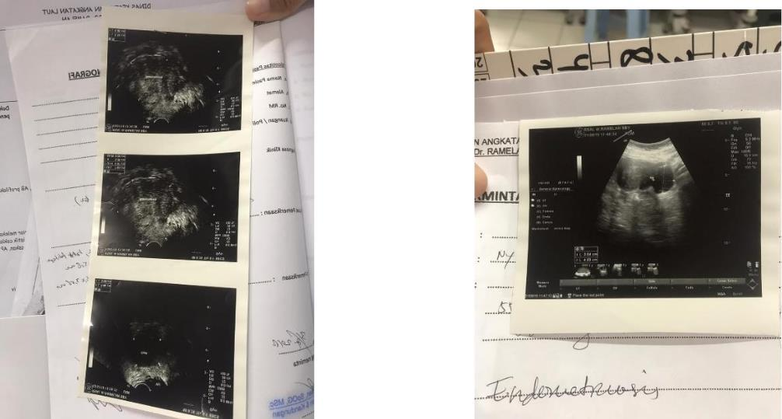
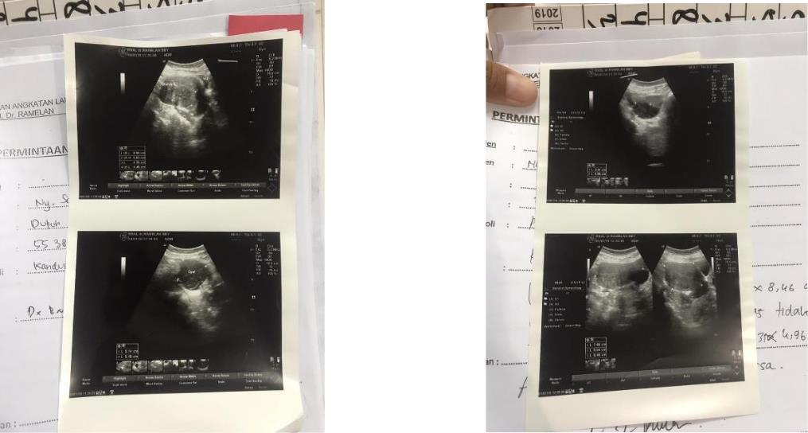

77

